SOP: USE CASE & USER STORY
Framework, Model & Quy trình chuẩn áp dụng cho dự án
AI Enrollment Intelligence Platform
AI-Native Multi-Agent Platform for Smart Student Recruitment & Enrollment
Phiên bản 1.0 | Tháng 7/2026

1. Giới thiệu & Bối cảnh áp dụng
Tài liệu này là SOP (Standard Operating Procedure) hướng dẫn cách xây dựng và quản lý Use Case và User Story, áp dụng trực tiếp vào dự án “AI Enrollment Intelligence Platform” — nền tảng AI Native Multi-Agent hỗ trợ tuyển sinh thông minh cho một trường đại học 25.000 sinh viên tại TP.HCM.
Dự án gồm 3 module nghiệp vụ (Admission Portal, Advisor Dashboard, Executive Dashboard) và 6 bài toán AI (Lead Scoring, Next Best Action, Student Churn Prediction, Enrollment Forecasting, Virtual Admission Consultant, Advisor Performance Analytics), vận hành trên dữ liệu Leads, Interactions, Offers và AcademicProfile. Đây là bối cảnh dùng xuyên suốt tài liệu để minh họa Use Case và User Story.
Mục tiêu tài liệu:
1) Thống nhất khái niệm và tránh nhầm lẫn Use Case ↔ User Story.
2) Cung cấp framework/template chuẩn để viết đúng ngay từ đầu.
3) Đưa ra SOP từng bước và ví dụ áp dụng thực tế cho dự án.

2. Khái niệm: Use Case là gì? User Story là gì?

2.1. Use Case
Use Case mô tả một tương tác hoàn chỉnh giữa một Actor (người dùng hoặc hệ thống bên ngoài) và hệ thống để đạt được một mục tiêu nghiệp vụ cụ thể. Use Case xuất phát từ phương pháp UML/BA truyền thống, tập trung vào toàn bộ luồng hành vi (main flow, alternate flow, exception flow) chứ không chỉ một câu nói ngắn.
- Actor: người/hệ thống khởi tạo hoặc tham gia tương tác (VD: Học sinh, Tư vấn viên, Ban Giám đốc, AI Lead Scoring Engine).
- Goal: mục tiêu nghiệp vụ mà Actor muốn đạt được (VD: nhận tư vấn ngành học phù hợp).
- Scope: ranh giới hệ thống — Use Case mô tả “bên trong” hệ thống làm gì để phục vụ Actor.
- Flow: chuỗi bước tương tác: Main Success Scenario, Alternate Flow, Exception Flow.

2.2. User Story
User Story là một đơn vị công việc nhỏ, viết dưới góc nhìn người dùng, dùng trong Agile/Scrum để mô tả một nhu cầu cụ thể cần được phát triển trong 1 sprint. User Story không đi sâu vào luồng xử lý chi tiết mà tập trung vào giá trị mang lại (value) và được làm rõ dần qua Acceptance Criteria và các cuộc trao đổi (“card, conversation, confirmation”).
- Card: câu chuyện ngắn gọn theo mẫu “As a … I want … So that …”.
- Conversation: chi tiết được làm rõ qua trao đổi giữa PO, BA, Dev, QA.
- Confirmation: Acceptance Criteria xác nhận User Story đã hoàn thành đúng kỳ vọng.

2.3. So sánh Use Case và User Story
Tiêu chí | Use Case | User Story
Nguồn gốc | UML / phân tích nghiệp vụ truyền thống (Waterfall, RUP) | Agile / Scrum / XP
Mức độ chi tiết | Chi tiết, đầy đủ luồng chính & luồng phụ, ngoại lệ | Ngắn gọn, chỉ nêu nhu cầu; chi tiết bổ sung qua Acceptance Criteria
Góc nhìn | Góc nhìn hệ thống – Actor tương tác với hệ thống | Góc nhìn người dùng – giá trị người dùng nhận được
Kích thước | Thường lớn, có thể chứa nhiều User Story bên trong | Nhỏ, hoàn thành trong 1 sprint (thường 1–5 ngày công)
Khi nào dùng | Giai đoạn phân tích yêu cầu tổng thể, thiết kế hệ thống, tài liệu hợp đồng/đấu thầu | Giai đoạn lập backlog, sprint planning, phát triển lặp
Ví dụ (dự án này) | UC-05: Xem danh sách Lead cần xử lý (đầy đủ luồng chính/phụ) | US-2.1: Là Tư vấn viên, tôi muốn thấy Lead được xếp hạng Hot/Warm/Cold để ưu tiên liên hệ trước
Trong thực tế, hai công cụ này bổ trợ nhau: Use Case giúp nhìn toàn cảnh hệ thống và ràng buộc nghiệp vụ; User Story giúp chia nhỏ Use Case thành các hạng mục có thể phát triển và release độc lập theo sprint. SOP ở Mục 5 sẽ hướng dẫn cách đi từ Use Case ra User Story một cách nhất quán, có truy vết (traceability).

3. Framework/Model viết Use Case

3.1. Xác định Actor
Trước khi viết Use Case, liệt kê đầy đủ Actor gồm Primary Actor (khởi tạo tương tác) và Secondary/Supporting Actor (hệ thống hoặc bên hỗ trợ). Xem chi tiết Actor của dự án tại Mục 6.1.

3.2. Template chuẩn (UML Use Case Specification)
Trường thông tin | Nội dung cần điền
Use Case ID & Name | Mã định danh (VD: UC-05) và tên hành động ở dạng động từ + danh từ
Actor | Primary Actor và Secondary Actor liên quan
Mô tả ngắn (Brief Description) | 1–2 câu tóm tắt mục tiêu Use Case
Trigger | Sự kiện khởi phát Use Case
Precondition | Điều kiện phải đúng trước khi Use Case bắt đầu
Main Success Scenario | Chuỗi bước đánh số mô tả luồng chính, kết thúc thành công
Alternate Flow | Các nhánh rẽ hợp lệ khác luồng chính (VD: Lead từ chối offer)
Exception Flow | Các tình huống lỗi/ngoại lệ và cách hệ thống xử lý
Postcondition | Trạng thái hệ thống sau khi Use Case kết thúc thành công
Business Rules | Quy tắc nghiệp vụ ràng buộc Use Case (VD: ngưỡng điểm Lead Scoring)
Include / Extend | Liên kết tới Use Case khác được include (bắt buộc gọi) hoặc extend (tùy điều kiện)
Non-functional / KPI liên quan | Yêu cầu hiệu năng, bảo mật, hoặc KPI đo lường (VD: Response Time <10 phút)

3.3. Nguyên tắc viết tốt
- Tên Use Case dùng động từ chủ động: “Chấm điểm Lead”, không viết “Lead Scoring Module”.
- Một Use Case = một mục tiêu hoàn chỉnh của Actor, không gộp nhiều mục tiêu không liên quan.
- Dùng <<include>> khi hành vi con luôn được gọi (VD: UC-05 include UC-14 Lead Scoring); dùng <<extend>> khi hành vi con chỉ xảy ra có điều kiện (VD: UC-11 extend cảnh báo rủi ro nếu forecast < target).
- Viết Postcondition đo lường được, tránh mô tả mơ hồ.

4. Framework/Model viết User Story

4.1. Cấu trúc chuẩn
As a <vai trò/Actor>
I want <hành động/nhu cầu>
So that <giá trị/lý do nghiệp vụ>

4.2. Bộ tiêu chí INVEST
Tiêu chí | Ý nghĩa | Áp dụng cho dự án
Independent | Độc lập, ít phụ thuộc story khác | US Lead Scoring tách khỏi US Chatbot để dev song song
Negotiable | Có thể trao đổi chi tiết, không cứng nhắc như hợp đồng | PO/BA có thể điều chỉnh ngưỡng Hot/Warm/Cold khi review
Valuable | Mang lại giá trị rõ ràng cho người dùng/doanh nghiệp | Story phải gắn với KPI (Conversion Rate, CAC...)
Estimable | Đội dev ước lượng được effort | Story đủ rõ để estimate story points
Small | Đủ nhỏ để hoàn thành trong 1 sprint | Tách “Xem Executive Dashboard” thành nhiều story nhỏ theo từng widget
Testable | Có Acceptance Criteria kiểm tra được | Viết theo Gherkin Given-When-Then

4.3. Acceptance Criteria – mẫu Gherkin
Given <bối cảnh/điều kiện ban đầu>
When <hành động người dùng thực hiện>
Then <kết quả hệ thống phải trả về>

4.4. Kích thước & Ước lượng
Sử dụng thang Fibonacci (1, 2, 3, 5, 8, 13) hoặc T-shirt size (S/M/L/XL) để ước lượng story point trong Planning Poker. Story trên 8 điểm nên được tách nhỏ (splitting) trước khi đưa vào sprint.

5. SOP – Quy trình chuẩn 7 bước
Quy trình dưới đây áp dụng cho mọi module của dự án, từ Discovery đến khi đưa vào Sprint.
Bước | Hoạt động | Đầu ra | Người phụ trách
1. Discovery | Workshop với Ban Giám đốc/Phòng Tuyển sinh để hiểu Business Problem, KPI mục tiêu (Mục 2 đề bài) | Business Context Canvas, danh sách vấn đề | BA + PO
2. Xác định Actor & Goal | Liệt kê Actor (người dùng + hệ thống AI + hệ thống ngoài), xác định Goal của từng Actor | Actor List, Goal List (Mục 6.1) | BA
3. Vẽ Use Case Diagram & viết Use Case Spec | Nhóm Goal thành Use Case, xác định include/extend, viết chi tiết theo template Mục 3.2 | Use Case Diagram + Use Case Specification | BA + Tech Lead
4. Chuyển Use Case → User Story | Tách mỗi Use Case (hoặc từng bước lớn) thành 1–n User Story theo INVEST, gắn Epic | Product Backlog (User Story list, Mục 7) | PO + BA
5. Viết Acceptance Criteria | Viết Gherkin Given-When-Then cho từng User Story, thống nhất với QA | Acceptance Criteria đính kèm mỗi story | PO + QA
6. Review & Refinement | Backlog grooming: review với Dev/QA, chấm INVEST, ước lượng story points, xác nhận Definition of Ready (DoR) | Backlog đã ước lượng, sẵn sàng vào sprint | Cả team (Scrum)
7. Traceability & Maintenance | Cập nhật Traceability Matrix (Use Case ↔ User Story ↔ AI Task/Feature), review khi có thay đổi yêu cầu | Traceability Matrix (Mục 9) | BA

5.1. Definition of Ready (DoR)
- User Story tuân thủ format As a/I want/So that, có Acceptance Criteria.
- Đã xác định phụ thuộc dữ liệu (VD: cần trường SentimentScore trong bảng Interactions cho Next Best Action).
- Đã ước lượng story point, không vượt quá năng lực 1 sprint.
- Liên kết rõ với Use Case gốc và KPI kinh doanh.

5.2. Definition of Done (DoD)
- Tất cả Acceptance Criteria pass (kiểm thử thủ công hoặc tự động).
- Đối với story liên quan AI (Lead Scoring, Chatbot...): đạt ngưỡng chất lượng model/RAG đã thống nhất (VD: Accuracy, Hallucination Score theo Mục 9 đề bài).
- Code review, demo cho PO, cập nhật tài liệu API/README.

6. Áp dụng vào dự án AI Enrollment Intelligence Platform

6.1. Danh sách Actor
Actor | Loại | Mô tả / Goal chính
Học sinh / Phụ huynh (Prospective Student) | Primary (con người) | Tìm hiểu ngành học, nhận tư vấn 24/7, đăng ký hồ sơ, theo dõi & phản hồi Offer
Tư vấn viên (Admission Advisor) | Primary (con người) | Xử lý Lead theo độ ưu tiên, nhận gợi ý hành động, theo dõi hiệu suất cá nhân
Ban Giám đốc / Trưởng phòng Tuyển sinh (Executive) | Primary (con người) | Theo dõi KPI, phễu tuyển sinh, dự báo doanh thu, ra quyết định phân bổ ngân sách
AI Virtual Admission Consultant | Supporting (hệ thống – Agent) | Trả lời câu hỏi học sinh/phụ huynh bằng RAG + LLM, cá nhân hóa tư vấn
Lead Scoring Engine | Supporting (hệ thống – AI Model) | Chấm điểm 0–100 và phân hạng Hot/Warm/Cold cho từng Lead
Forecasting & Churn Engine | Supporting (hệ thống – AI Model) | Dự báo enrollment/doanh thu; dự đoán rủi ro bỏ học sinh viên
Hệ thống ngoài (CRM Salesforce, Zalo OA, Facebook, Email, Call Center, Website Analytics) | Secondary (external system) | Nguồn dữ liệu Lead/Interaction cần hợp nhất qua tầng tích hợp dữ liệu

6.2. Sơ đồ nhóm Use Case theo Module
- Module 1 – Admission Portal (Actor chính: Học sinh/Phụ huynh)
- Module 2 – Advisor Dashboard (Actor chính: Tư vấn viên)
- Module 3 – Executive Dashboard (Actor chính: Ban Giám đốc)
- Nền tảng AI dùng chung (Actor: Lead Scoring Engine, Forecasting & Churn Engine, AI Virtual Consultant) – được include/extend bởi Use Case của 3 module trên

7. Danh sách Use Case của dự án
ID | Tên Use Case | Actor chính | Module | Include/Extend
UC-01 | Đăng ký thông tin / gửi yêu cầu tư vấn (Submit Lead Form) | Học sinh/Phụ huynh | Admission Portal | –
UC-02 | Chat với AI Virtual Consultant | Học sinh/Phụ huynh | Admission Portal | Include: RAG Knowledge Retrieval
UC-03 | Xem trạng thái hồ sơ (Track Application Status) | Học sinh/Phụ huynh | Admission Portal | –
UC-04 | Chấp nhận / từ chối Offer nhập học | Học sinh/Phụ huynh | Admission Portal | Extend: Đề xuất học bổng bổ sung
UC-05 | Xem danh sách Lead ưu tiên xử lý | Tư vấn viên | Advisor Dashboard | Include: UC-14 Lead Scoring
UC-06 | Nhận gợi ý hành động tiếp theo (Next Best Action) | Tư vấn viên | Advisor Dashboard | Include: UC-05
UC-07 | Ghi nhận tương tác với Lead (Log Interaction) | Tư vấn viên | Advisor Dashboard | –
UC-08 | Theo dõi hiệu suất cá nhân (Performance Tracking) | Tư vấn viên | Advisor Dashboard | –
UC-09 | Xem KPI tổng quan tuyển sinh (Executive KPI Overview) | Ban Giám đốc | Executive Dashboard | –
UC-10 | Xem phễu tuyển sinh & phân tích drop-off | Ban Giám đốc | Executive Dashboard | –
UC-11 | Xem dự báo doanh thu & nhập học (Forecasting) | Ban Giám đốc | Executive Dashboard | Include: UC-15
UC-12 | Xem cảnh báo & khuyến nghị AI (AI Insights) | Ban Giám đốc | Executive Dashboard | Include: UC-15 Churn Prediction
UC-13 | Drill-down chi tiết & Export báo cáo | Ban Giám đốc | Executive Dashboard | Extend của UC-09/10/11
UC-14 | Chấm điểm & phân loại Lead (Lead Scoring & Classification) | Lead Scoring Engine | AI Platform (dùng chung) | Được include bởi UC-05, UC-06
UC-15 | Dự đoán rủi ro bỏ học / dự báo Enrollment (Churn & Forecasting) | Forecasting & Churn Engine | AI Platform (dùng chung) | Được include bởi UC-11, UC-12

8. Ví dụ chi tiết Use Case (đầy đủ template)

8.1. UC-05 – Xem danh sách Lead ưu tiên xử lý
Trường | Nội dung
Actor | Primary: Tư vấn viên | Supporting: Lead Scoring Engine (UC-14)
Mô tả ngắn | Tư vấn viên xem danh sách Lead được AI chấm điểm và xếp hạng Hot/Warm/Cold để ưu tiên liên hệ
Trigger | Tư vấn viên đăng nhập Advisor Dashboard
Precondition | Tư vấn viên đã được cấp tài khoản; Lead Scoring Engine đã chạy batch/real-time scoring cho các Lead mới
Main Success Scenario | 1. Tư vấn viên đăng nhập Advisor Dashboard.  2. Hệ thống gọi UC-14 để lấy Score và hạng Hot/Warm/Cold mới nhất cho các Lead thuộc phụ trách.  3. Hệ thống hiển thị danh sách Lead sắp xếp theo Score giảm dần, kèm badge màu theo hạng.  4. Tư vấn viên chọn 1 Lead để xem chi tiết hồ sơ và lịch sử tương tác.  5. Hệ thống ghi nhận thời điểm Lead được xem (dùng để tính Response Time).
Alternate Flow | 3a. Nếu Tư vấn viên lọc theo kênh tiếp cận (Facebook/Zalo/Email) hoặc theo Chương trình quan tâm, hệ thống áp filter và hiển thị lại danh sách.
Exception Flow | 2a. Nếu Lead Scoring Engine không phản hồi (timeout), hệ thống hiển thị Score cũ nhất đã lưu kèm cảnh báo “Dữ liệu chưa cập nhật”.
Postcondition | Tư vấn viên nắm được thứ tự ưu tiên xử lý Lead; thời điểm xem Lead được ghi log phục vụ đo Response Time to Lead
Business Rules | Hot ≥ 70 điểm, Warm 40–69, Cold < 40 (ngưỡng có thể tinh chỉnh theo mô hình XGBoost)
KPI liên quan | Response Time to Lead (mục tiêu <10 phút), Lead Conversion Rate (mục tiêu 30%)

8.2. UC-02 – Chat với AI Virtual Consultant
Trường | Nội dung
Actor | Primary: Học sinh/Phụ huynh | Supporting: AI Virtual Consultant (RAG + LLM)
Mô tả ngắn | Học sinh/phụ huynh đặt câu hỏi về ngành học, học phí, học bổng và nhận tư vấn tự động 24/7
Trigger | Người dùng mở cửa sổ chat trên Web/Zalo/Facebook
Precondition | Knowledge Base (thông tin ngành học, học phí, học bổng) đã được index vào Vector DB (Qdrant/Milvus)
Main Success Scenario | 1. Người dùng nhập câu hỏi.  2. Hệ thống truy xuất ngữ cảnh liên quan từ Knowledge Base (RAG retrieval).  3. LLM sinh câu trả lời cá nhân hóa dựa trên hồ sơ Lead (GPA, ProgramInterest, TuitionBudget).  4. Hệ thống trả lời và gợi ý ngành học phù hợp.  5. Hệ thống lưu lại tương tác vào bảng Interactions (Channel, SentimentScore, Timestamp).
Alternate Flow | 4a. Nếu câu hỏi vượt phạm vi (VD: khiếu nại học phí), hệ thống chuyển tiếp (handoff) cho Tư vấn viên và tạo FollowupDate.
Exception Flow | 2a. Nếu không tìm thấy ngữ cảnh phù hợp (retrieval rỗng), hệ thống trả lời an toàn (“xin phép chuyển câu hỏi này đến tư vấn viên”) để tránh hallucination.
Postcondition | Câu hỏi được trả lời hoặc chuyển tiếp; Interaction mới được ghi nhận để phục vụ Next Best Action (UC-06)
Business Rules | Không trả lời thông tin học phí/học bổng chưa được xác nhận trong Knowledge Base
KPI liên quan | Hallucination Score, RAG Precision/Recall, Latency <500ms (theo tiêu chí AI Benchmark)

8.3. UC-12 – Xem cảnh báo & khuyến nghị AI (Executive)
Trường | Nội dung
Actor | Primary: Ban Giám đốc | Supporting: Forecasting & Churn Engine (UC-15)
Mô tả ngắn | Ban Giám đốc xem các cảnh báo rủi ro (dropout, không đạt chỉ tiêu) và khuyến nghị hành động do AI đề xuất
Trigger | Ban Giám đốc mở tab “AI Insights & Recommendations” trên Executive Dashboard
Precondition | Churn Prediction model đã chạy trên dữ liệu AcademicProfile mới nhất; Enrollment Forecasting đã cập nhật
Main Success Scenario | 1. Ban Giám đốc mở Executive Dashboard.  2. Hệ thống gọi UC-15 để lấy Risk Score theo chương trình/khu vực và độ lệch forecast so với target.  3. Hệ thống hiển thị danh sách insight dạng thẻ (VD: “Khoa Kỹ thuật XD dropout 15%”, “Tăng ngân sách Marketing Hà Nội”).  4. Ban Giám đốc click vào 1 insight để xem giải thích (SHAP feature importance).  5. Ban Giám đốc đánh dấu insight đã xử lý hoặc giao việc cho phòng ban liên quan.
Alternate Flow | 3a. Ban Giám đốc lọc insight theo mức độ ưu tiên (Critical/Warning/Info).
Exception Flow | 2a. Nếu model chưa chạy trong 24h gần nhất, hệ thống hiển thị nhãn “Dữ liệu insight có thể chưa mới nhất”.
Postcondition | Ban Giám đốc có cơ sở ra quyết định phân bổ ngân sách/nguồn lực; insight đã xử lý được lưu vết
Business Rules | Insight được xếp Critical nếu Risk Score > 70% hoặc forecast lệch > 15% so với target
KPI liên quan | Forecast Accuracy, Dropout Rate (mục tiêu giảm 12% → 8%)

9. User Story Backlog theo Epic

9.1. EPIC-1: Admission Portal
ID | User Story | Ưu tiên | Điểm | UC liên quan
US-1.1 | Là học sinh, tôi muốn điền form đăng ký tư vấn trên Web/Zalo/Facebook để được liên hệ tư vấn nhanh | Must | 3 | UC-01
US-1.2 | Là phụ huynh, tôi muốn chat với AI Consultant để hỏi về học phí và học bổng bất kỳ lúc nào | Must | 8 | UC-02
US-1.3 | Là học sinh, tôi muốn xem trạng thái hồ sơ của mình (đã nộp/phỏng vấn/offer) để yên tâm theo dõi | Should | 5 | UC-03
US-1.4 | Là học sinh, tôi muốn nhận và phản hồi (chấp nhận/từ chối) Offer nhập học ngay trên portal | Must | 5 | UC-04
US-1.5 | Là phụ huynh, tôi muốn nhận gợi ý ngành học phù hợp dựa trên GPA và sở thích của con | Could | 5 | UC-02

9.2. EPIC-2: Advisor Dashboard
ID | User Story | Ưu tiên | Điểm | UC liên quan
US-2.1 | Là tư vấn viên, tôi muốn thấy danh sách Lead xếp hạng Hot/Warm/Cold để ưu tiên liên hệ trước | Must | 8 | UC-05, UC-14
US-2.2 | Là tư vấn viên, tôi muốn nhận gợi ý kênh và thời điểm liên hệ tối ưu cho từng Lead | Must | 8 | UC-06
US-2.3 | Là tư vấn viên, tôi muốn ghi nhận nhanh nội dung cuộc gọi/chat vào hệ thống sau mỗi tương tác | Must | 3 | UC-07
US-2.4 | Là tư vấn viên, tôi muốn xem bảng xếp hạng hiệu suất cá nhân so với đồng nghiệp để cải thiện | Should | 5 | UC-08

9.3. EPIC-3: Executive Dashboard
ID | User Story | Ưu tiên | Điểm | UC liên quan
US-3.1 | Là Ban Giám đốc, tôi muốn xem KPI Conversion Rate, Revenue, CAC theo thời gian thực | Must | 5 | UC-09
US-3.2 | Là Ban Giám đốc, tôi muốn xem phễu tuyển sinh 5 bước để biết điểm rớt (drop-off) lớn nhất | Must | 5 | UC-10
US-3.3 | Là Ban Giám đốc, tôi muốn xem dự báo doanh thu & nhập học 12 tháng kèm khoảng tin cậy | Must | 8 | UC-11, UC-15
US-3.4 | Là Ban Giám đốc, tôi muốn nhận cảnh báo và khuyến nghị AI để ra quyết định ngân sách kịp thời | Must | 8 | UC-12, UC-15
US-3.5 | Là Ban Giám đốc, tôi muốn drill-down vào từng KPI và export báo cáo PDF/Excel | Should | 5 | UC-13

9.4. EPIC-4: AI Platform (dùng chung)
ID | User Story | Ưu tiên | Điểm | UC liên quan
US-4.1 | Là hệ thống, tôi cần chấm điểm Lead 0–100 theo thời gian gần thực để phục vụ Advisor Dashboard | Must | 13 | UC-14
US-4.2 | Là hệ thống, tôi cần dự đoán rủi ro bỏ học của sinh viên hiện tại kèm giải thích SHAP | Must | 13 | UC-15
US-4.3 | Là hệ thống, tôi cần dự báo enrollment/doanh thu 12 tháng dựa trên dữ liệu lịch sử và mùa vụ | Must | 8 | UC-15
US-4.4 | Là hệ thống, tôi cần trả lời câu hỏi tư vấn bằng RAG với độ chính xác cao, hạn chế hallucination | Must | 13 | UC-02

10. Ví dụ chi tiết User Story kèm Acceptance Criteria

10.1. US-2.1 – Danh sách Lead ưu tiên
As a Tư vấn viên tuyển sinh, I want thấy danh sách Lead của tôi được xếp hạng Hot/Warm/Cold, so that tôi ưu tiên liên hệ Lead tiềm năng nhất trước, tránh bỏ lỡ cơ hội chuyển đổi.

Acceptance Criteria
- Given tôi đã đăng nhập Advisor Dashboard, When trang tải xong, Then danh sách Lead của tôi hiển thị sắp xếp theo Score giảm dần kèm badge màu (Hot=đỏ, Warm=vàng, Cold=xanh).
- Given Lead Scoring Engine trả về lỗi/timeout, When tôi mở danh sách, Then hệ thống hiển thị Score gần nhất đã lưu kèm nhãn “Dữ liệu chưa cập nhật” thay vì báo lỗi trắng trang.
- Given tôi lọc theo kênh “Facebook”, When tôi áp filter, Then danh sách chỉ hiển thị Lead có ContactChannel = Facebook, giữ nguyên thứ tự theo Score.

10.2. US-1.2 – Chat với AI Consultant
As a phụ huynh học sinh THPT, I want hỏi AI Consultant về học phí và học bổng bất kỳ lúc nào, so that tôi có đủ thông tin để quyết định mà không phải chờ tư vấn viên trong giờ hành chính.

Acceptance Criteria
- Given tôi hỏi “Học phí ngành Công nghệ Thông tin bao nhiêu?”, When AI truy xuất Knowledge Base, Then câu trả lời phải trích đúng thông tin học phí hiện hành, phản hồi trong <500ms (P95).
- Given câu hỏi ngoài phạm vi Knowledge Base (VD: khiếu nại cá nhân), When AI không tìm thấy ngữ cảnh phù hợp, Then AI không tự bịa thông tin mà chuyển tiếp cho tư vấn viên kèm tạo FollowupDate.
- Given cuộc trò chuyện kết thúc, When phiên chat đóng, Then hệ thống lưu Interaction (Channel, InteractionType=Chat, SentimentScore, Timestamp) vào bảng Interactions.

10.3. US-3.4 – Cảnh báo & khuyến nghị AI
As a Trưởng phòng Tuyển sinh, I want nhận cảnh báo sớm khi một chương trình có nguy cơ không đạt chỉ tiêu hoặc dropout cao, so that tôi điều chỉnh ngân sách/nguồn lực kịp thời trước khi ảnh hưởng KPI năm.

Acceptance Criteria
- Given Risk Score của một chương trình > 70%, When Executive Dashboard tải insight, Then insight được gắn nhãn “Critical” và hiển thị ở đầu danh sách.
- Given tôi click vào một insight, When chi tiết mở ra, Then hệ thống hiển thị giải thích SHAP (top 3 yếu tố ảnh hưởng) kèm gợi ý hành động cụ thể.
- Given tôi đánh dấu 1 insight là “Đã xử lý”, When tôi lưu, Then trạng thái insight được cập nhật và không lặp lại cảnh báo trùng trong 7 ngày tới.

11. Ma trận truy vết (Traceability Matrix)
Ma trận dưới đây liên kết Business Problem → Use Case → User Story → AI Task/Feature, giúp đảm bảo mọi User Story đều bắt nguồn từ nhu cầu nghiệp vụ thực và không bị trôi phạm vi (scope creep).
Business Problem (Đề bài) | Use Case | User Story | AI Task / Bài toán AI
Chi phí tuyển sinh & CPL cao | UC-05, UC-06 | US-2.1, US-2.2, US-4.1 | Lead Scoring & Classification; Next Best Action
Conversion Rate thấp (18% → 30%) | UC-05, UC-02 | US-2.1, US-1.2, US-4.4 | Lead Scoring; LLM Virtual Consultant (RAG)
Dữ liệu phân tán (CRM/Zalo/FB/Email) | UC-05, UC-07 | US-2.1, US-2.3 | Tích hợp dữ liệu đa kênh (data pipeline nền)
Không có Dashboard thời gian thực | UC-09, UC-10, UC-13 | US-3.1, US-3.2, US-3.5 | BI & AI Analytics
Không có dự báo doanh thu/sinh viên | UC-11 | US-3.3, US-4.3 | Enrollment Forecasting (Prophet/LSTM)
Nguy cơ bỏ học sinh viên cũ | UC-12 | US-3.4, US-4.2 | Student Churn Prediction (Random Forest + SHAP)
Response Time chậm (45 phút → <10 phút) | UC-05, UC-06 | US-2.1, US-2.2 | Lead Scoring; Next Best Action

12. Checklist Review nhanh

12.1. Checklist Use Case
- Actor và Goal được xác định rõ, không lẫn nhiều mục tiêu trong 1 Use Case?
- Main Success Scenario đủ chi tiết để Dev/QA hiểu được luồng hệ thống?
- Alternate Flow và Exception Flow đã liệt kê các tình huống thực tế (timeout AI, dữ liệu thiếu...)?
- Include/Extend được khai báo đúng, tránh trùng lặp logic (VD: Lead Scoring chỉ viết 1 lần ở UC-14)?
- Postcondition đo lường được và có liên kết tới KPI kinh doanh?

12.2. Checklist User Story
- Đạt tiêu chí INVEST (Mục 4.2)?
- Có Acceptance Criteria dạng Gherkin, đủ để QA viết test case?
- Đã gắn với Epic và Use Case gốc để đảm bảo Traceability?
- Đã ước lượng story point và phù hợp năng lực sprint (không quá 8–13 điểm)?
- Đối với story liên quan AI: đã nêu rõ ngưỡng chất lượng (accuracy, latency, hallucination) làm tiêu chí Done?

Hết tài liệu. Tài liệu này nên được cập nhật mỗi khi phạm vi dự án hoặc Business Problem thay đổi, đảm bảo Use Case và User Story luôn phản ánh đúng nhu cầu tuyển sinh thực tế của trường.

Phụ lục A: Sơ đồ Use Case tổng quát & theo Module
Sơ đồ dưới đây áp dụng đúng cấu trúc của mẫu công ty/trường (Hình X.X Biểu đồ Usecase tổng quát → Biểu đồ Usecase theo từng nhóm chức năng), vẽ theo UML đơn giản hóa cho dự án AI Enrollment Intelligence Platform.

A.1. Biểu đồ Use Case tổng quát
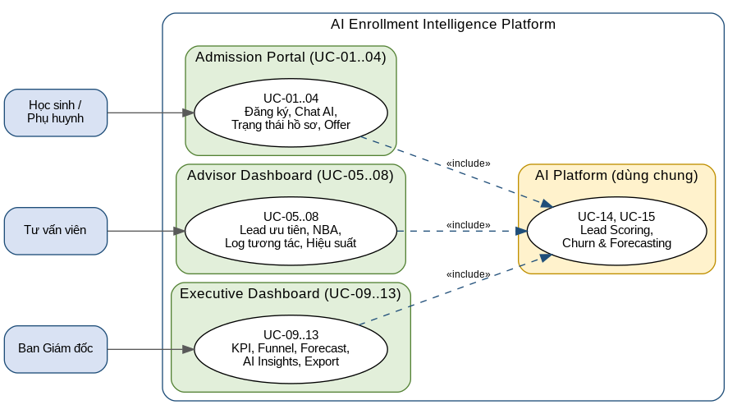
Hình A.1. Biểu đồ Usecase tổng quát – AI Enrollment Intelligence Platform

A.2. Biểu đồ Use Case – Admission Portal
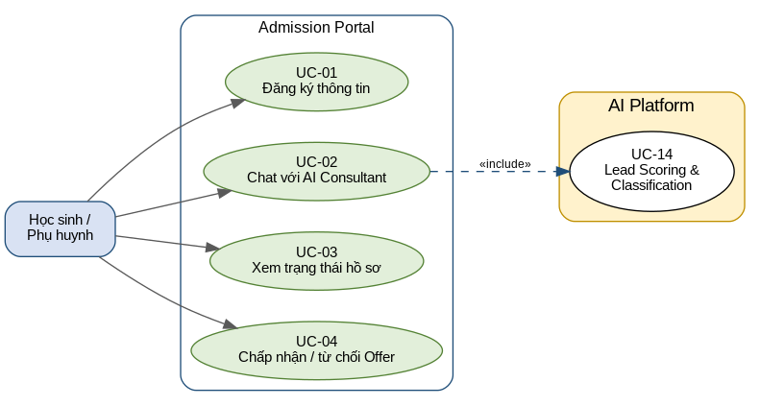
Hình A.2. Biểu đồ Usecase Admission Portal

A.3. Biểu đồ Use Case – Advisor Dashboard
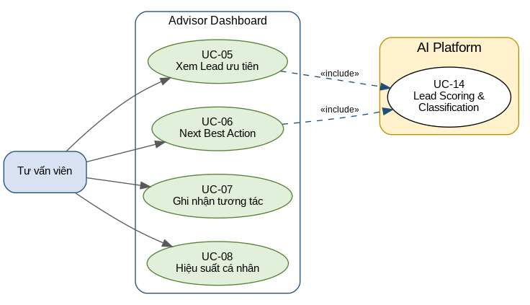
Hình A.3. Biểu đồ Usecase Advisor Dashboard

A.4. Biểu đồ Use Case – Executive Dashboard
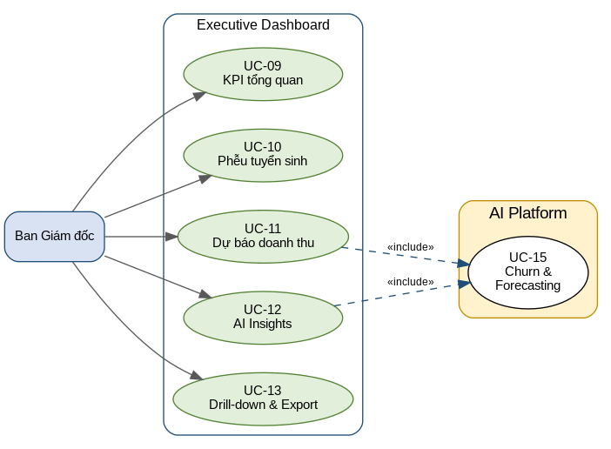
Hình A.4. Biểu đồ Usecase Executive Dashboard

A.5. Biểu đồ Use Case – AI Platform (dùng chung)
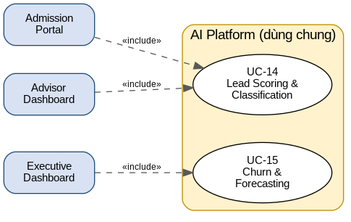
Hình A.5. Biểu đồ Usecase AI Platform (Lead Scoring & Churn/Forecasting)

Phụ lục B: Đặc tả chi tiết & Biểu đồ hoạt động của 15 Use Case
Mỗi Use Case dưới đây được trình bày theo đúng mẫu Bảng đặc tả chức năng và Bảng mô tả hoạt động (swimlane) trong file “Mẫu usecase + đặc tả + biểu đồ hoạt động.docx” / “Mau_Bang_BieuDo.xlsx” mà bạn cung cấp, đồng thời bổ sung đầy đủ 13 mục kỹ thuật theo yêu cầu của Team Dev (Input, Output, Business Rule, Validation, Database, API, Permission, Audit Log, Notification, Performance Requirement, UI Wireframe, Acceptance Criteria, Test Scenario) để Dev có thể hiện thực trực tiếp mà không cần hỏi lại BA.
Các mục Mục đích, Actor, Trigger, Sequence, Activity, Error đã có sẵn trong Bảng đặc tả chức năng / Biểu đồ hoạt động bên dưới nên không lặp lại thành mục riêng.

B.1. UC-01 – Đăng ký thông tin / gửi yêu cầu tư vấn
Module: Admission Portal

1. Bảng đặc tả chức năng (Mục đích / Actor / Trigger / Sequence / Error)
TIÊU ĐỀ | NỘI DUNG
Mô tả | Cho phép học sinh/phụ huynh điền form đăng ký thông tin cá nhân và nhu cầu tư vấn tuyển sinh trên Admission Portal, tạo mới một Lead trong hệ thống.
Sự kiện kích hoạt | Người dùng nhấn nút “Đăng ký tư vấn” trên trang chủ Admission Portal.
Actor | Học sinh / Phụ huynh | Hỗ trợ: Lead Scoring Engine (UC-14)
Tiền điều kiện | Portal đang hoạt động; người dùng truy cập được trang đăng ký.
Hậu điều kiện | Lead mới được tạo trong bảng Leads với trạng thái “Mới”; hệ thống gửi Lead này cho UC-14 để chấm điểm.
Luồng chính | 1. Mở trang “Đăng ký tư vấn”.  2. Hiển thị form nhập liệu (Họ tên, Giới tính, Năm sinh, Tỉnh/Thành, Trường THPT, GPA, Điểm Toán, Điểm Anh, Ngành quan tâm, Ngân sách, Kênh liên hệ, Nguồn giới thiệu).  3. Nhập đầy đủ thông tin.  4. Nhấn “Gửi đăng ký”.  5. Kiểm tra tính hợp lệ dữ liệu.  6. Lưu Lead mới vào bảng Leads với LeadID tự sinh.  7. Gửi Lead mới cho UC-14 (Lead Scoring) để chấm điểm ban đầu.  8. Hiển thị thông báo “Đăng ký thành công, tư vấn viên sẽ liên hệ sớm”.
Biến thể | 3a. Người dùng chọn “Có quan tâm học bổng” → hệ thống đánh dấu HasScholarshipInterest = True để ưu tiên tư vấn học bổng.
Ngoại lệ | 5a. Thiếu trường bắt buộc hoặc sai định dạng (VD: năm sinh không hợp lệ) → hệ thống báo lỗi, yêu cầu nhập lại.  6a. Lỗi lưu dữ liệu (mất kết nối DB) → hệ thống thông báo lỗi, không tạo Lead trùng.

2. Bảng đặc tả kỹ thuật (Input / Output / Business Rule / Validation / Database / API / Permission / Audit Log / Notification / Performance)
TIÊU ĐỀ | NỘI DUNG
Input | LeadForm { StudentName, Gender(enum), BirthYear(int), Province, HighSchool, GPA(0–10), MathScore(0–10), EnglishScore(0–10), ProgramInterest, TuitionBudget(int), ParentOccupation, ContactChannel(enum), ReferralSource, HasScholarshipInterest(bool) }
Output | { leadId, status: "created", scoringStatus: "queued" } hoặc danh sách lỗi validation
Business Rule | Một số điện thoại/email chỉ được tạo tối đa 1 Lead “Mới” đang mở trong 30 ngày (chống trùng lặp).  GPA, MathScore, EnglishScore phải trong khoảng 0–10.  BirthYear phải tương ứng độ tuổi 15–35.
Validation | Bắt buộc: StudentName, BirthYear, Province, ProgramInterest, ContactChannel.  Số điện thoại đúng định dạng VN (10 số, đầu 0); email đúng regex nếu có nhập.  GPA/MathScore/EnglishScore: kiểu số, 0 ≤ giá trị ≤ 10.
Database | Leads (INSERT): LeadID (PK tự sinh), StudentName, Gender, BirthYear, Province, HighSchool, GPA, MathScore, EnglishScore, ProgramInterest, TuitionBudget, ParentOccupation, ContactChannel, ReferralSource, HasScholarshipInterest, EnrollmentStatus=False.
API | Method: POST  Endpoint: /api/v1/leads  Request mẫu: { "studentName":"Nguyễn Văn An", "gender":"Male", "birthYear":2007, "province":"TP.HCM", "programInterest":"Công nghệ Thông tin", "tuitionBudget":30, "contactChannel":"Facebook" }  Response mẫu: { "leadId":"L20260001", "status":"created", "scoringStatus":"queued" }
Permission | Public – không yêu cầu đăng nhập (form mở trên Admission Portal).
Audit Log | Ghi LeadID, IP, thời gian tạo, kênh đăng ký; lưu tối thiểu 2 năm phục vụ đối soát marketing.
Notification | Gửi email/SMS xác nhận đăng ký cho người dùng.  Thông báo in-app cho tư vấn viên phụ trách khu vực/ngành.
Performance Requirement | API phản hồi <1s (P95).  Chịu tải 200 request/phút vào giờ cao điểm tuyển sinh.

3. Biểu đồ hoạt động (Activity Diagram)
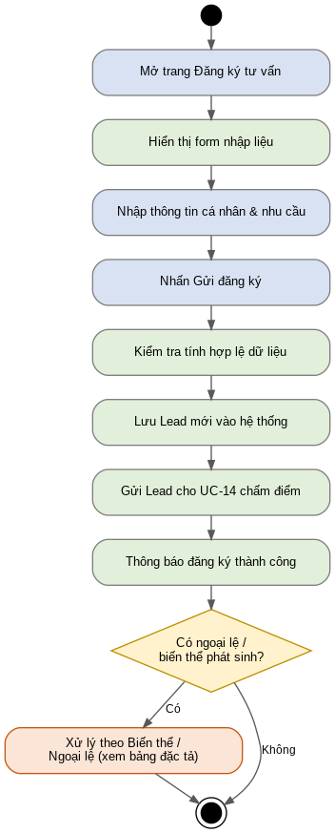
Hình B.1a. Biểu đồ hoạt động UC-01 – Đăng ký thông tin / gửi yêu cầu tư vấn

Bảng mô tả hoạt động (Sequence chi tiết dạng swimlane)
Bước | Người dùng | Hệ thống | Loại | Mô tả
1 | Mở trang “Đăng ký tư vấn”. |  | Hành động người dùng | Mở trang “Đăng ký tư vấn”.
2 |  | Hiển thị form nhập liệu (Họ tên, Giới tính, Năm sinh, Tỉnh/Thành, Trường THPT, GPA, Điểm Toán, Điểm Anh, Ngành quan tâm, Ngân sách, Kênh liên hệ, Nguồn giới thiệu). | Xử lý hệ thống / AI | Hiển thị form nhập liệu (Họ tên, Giới tính, Năm sinh, Tỉnh/Thành, Trường THPT, GPA, Điểm Toán, Điểm Anh, Ngành quan tâm, Ngân sách, Kênh liên hệ, Nguồn giới thiệu).
3 | Nhập đầy đủ thông tin. |  | Hành động người dùng | Nhập đầy đủ thông tin.
4 | Nhấn “Gửi đăng ký”. |  | Hành động người dùng | Nhấn “Gửi đăng ký”.
5 |  | Kiểm tra tính hợp lệ dữ liệu. | Xử lý hệ thống / AI | Kiểm tra tính hợp lệ dữ liệu.
6 |  | Lưu Lead mới vào bảng Leads với LeadID tự sinh. | Xử lý hệ thống / AI | Lưu Lead mới vào bảng Leads với LeadID tự sinh.
7 |  | Gửi Lead mới cho UC-14 (Lead Scoring) để chấm điểm ban đầu. | Xử lý hệ thống / AI | Gửi Lead mới cho UC-14 (Lead Scoring) để chấm điểm ban đầu.
8 |  | Hiển thị thông báo “Đăng ký thành công, tư vấn viên sẽ liên hệ sớm”. | Xử lý hệ thống / AI | Hiển thị thông báo “Đăng ký thành công, tư vấn viên sẽ liên hệ sớm”.

4. UI Wireframe
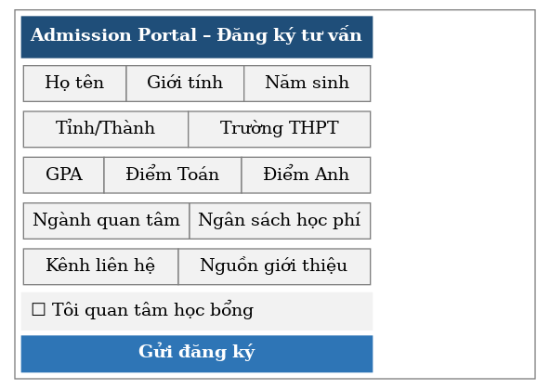
Hình B.1b. Wireframe màn hình UC-01 – Đăng ký thông tin / gửi yêu cầu tư vấn

5. Acceptance Criteria
- Given tôi điền đầy đủ thông tin hợp lệ, When tôi nhấn Gửi đăng ký, Then hệ thống tạo Lead mới và hiển thị thông báo thành công trong <1s.
- Given tôi bỏ trống trường bắt buộc (Họ tên), When tôi nhấn Gửi đăng ký, Then hệ thống báo lỗi và không tạo Lead.
- Given tôi đã đăng ký cùng số điện thoại trong 30 ngày qua, When tôi gửi đăng ký lần 2, Then hệ thống từ chối tạo Lead trùng.

6. Test Scenario
Test ID | Mô tả | Input | Kết quả mong đợi
TC-01-01 | Đăng ký hợp lệ, đầy đủ trường | Dữ liệu đúng định dạng | Tạo Lead thành công, trả về leadId
TC-01-02 | Thiếu trường bắt buộc | Bỏ trống Họ tên | Báo lỗi 400, không tạo Lead
TC-01-03 | Trùng số điện thoại trong 30 ngày | SĐT đã có Lead “Mới” | Từ chối tạo Lead trùng

B.2. UC-02 – Chat với AI Virtual Consultant
Module: Admission Portal

1. Bảng đặc tả chức năng (Mục đích / Actor / Trigger / Sequence / Error)
TIÊU ĐỀ | NỘI DUNG
Mô tả | Học sinh/phụ huynh đặt câu hỏi về ngành học, học phí, học bổng và nhận tư vấn tự động 24/7 qua AI Virtual Consultant.
Sự kiện kích hoạt | Người dùng mở khung chat trên Web/Zalo/Facebook.
Actor | Học sinh / Phụ huynh | Hỗ trợ: AI Virtual Consultant (RAG + LLM)
Tiền điều kiện | Knowledge Base (ngành học, học phí, học bổng) đã được index vào Vector DB (Qdrant/Milvus).
Hậu điều kiện | Câu hỏi được trả lời hoặc chuyển tiếp tư vấn viên; Interaction mới được ghi vào bảng Interactions.
Luồng chính | 1. Nhập câu hỏi vào khung chat.  2. Truy xuất ngữ cảnh liên quan từ Knowledge Base (RAG retrieval).  3. LLM sinh câu trả lời cá nhân hóa dựa trên hồ sơ Lead (GPA, ProgramInterest, TuitionBudget).  4. Trả lời và gợi ý ngành học phù hợp.  5. Lưu Interaction mới (Channel, InteractionType=Chat, SentimentScore, Timestamp).
Biến thể | 4a. Câu hỏi vượt phạm vi (VD: khiếu nại học phí) → hệ thống chuyển tiếp (handoff) cho tư vấn viên, tạo FollowupDate.
Ngoại lệ | 2a. Không tìm thấy ngữ cảnh phù hợp (retrieval rỗng) → hệ thống trả lời an toàn, không tự bịa thông tin, đề nghị chuyển tư vấn viên (tránh hallucination).

2. Bảng đặc tả kỹ thuật (Input / Output / Business Rule / Validation / Database / API / Permission / Audit Log / Notification / Performance)
TIÊU ĐỀ | NỘI DUNG
Input | ChatRequest { sessionId(uuid), leadId(optional), message(string ≤1000 ký tự), channel(enum: Web/Zalo/Facebook) }
Output | { reply, suggestedPrograms[], handoffToAdvisor(bool) }
Business Rule | Không trả lời thông tin học phí/học bổng chưa được xác nhận trong Knowledge Base.  Tối đa 3 câu hỏi liên tiếp ngoài phạm vi trước khi bắt buộc handoff cho tư vấn viên.
Validation | message không rỗng, tối đa 1000 ký tự.  sessionId hợp lệ (UUID).
Database | Interactions (INSERT): InteractionID, LeadID, Channel, InteractionType="Chat", Duration, SentimentScore, Timestamp.  Leads (READ): GPA, ProgramInterest, TuitionBudget để cá nhân hóa câu trả lời.
API | Method: POST  Endpoint: /api/v1/chat/message  Request mẫu: { "sessionId":"S123", "leadId":"L20260001", "message":"Học phí ngành CNTT bao nhiêu?", "channel":"Web" }  Response mẫu: { "reply":"Học phí ngành CNTT hiện tại là...", "suggestedPrograms":["Công nghệ Thông tin"], "handoffToAdvisor":false }
Permission | Public; rate-limit theo IP/session để chống spam.
Audit Log | Lưu toàn bộ hội thoại (câu hỏi, câu trả lời, nguồn RAG trích dẫn) phục vụ audit chất lượng AI.
Notification | Nếu handoff: thông báo in-app + email cho tư vấn viên phụ trách khu vực.
Performance Requirement | Độ trễ phản hồi <500ms (P95).  Theo dõi Hallucination Score theo tiêu chí AI Benchmark.

3. Biểu đồ hoạt động (Activity Diagram)
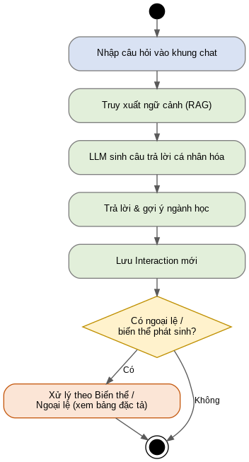
Hình B.2a. Biểu đồ hoạt động UC-02 – Chat với AI Virtual Consultant

Bảng mô tả hoạt động (Sequence chi tiết dạng swimlane)
Bước | Người dùng | Hệ thống | Loại | Mô tả
1 | Nhập câu hỏi vào khung chat. |  | Hành động người dùng | Nhập câu hỏi vào khung chat.
2 |  | Truy xuất ngữ cảnh liên quan từ Knowledge Base (RAG retrieval). | Xử lý hệ thống / AI | Truy xuất ngữ cảnh liên quan từ Knowledge Base (RAG retrieval).
3 |  | LLM sinh câu trả lời cá nhân hóa dựa trên hồ sơ Lead (GPA, ProgramInterest, TuitionBudget). | Xử lý hệ thống / AI | LLM sinh câu trả lời cá nhân hóa dựa trên hồ sơ Lead (GPA, ProgramInterest, TuitionBudget).
4 |  | Trả lời và gợi ý ngành học phù hợp. | Xử lý hệ thống / AI | Trả lời và gợi ý ngành học phù hợp.
5 |  | Lưu Interaction mới (Channel, InteractionType=Chat, SentimentScore, Timestamp). | Xử lý hệ thống / AI | Lưu Interaction mới (Channel, InteractionType=Chat, SentimentScore, Timestamp).

4. UI Wireframe
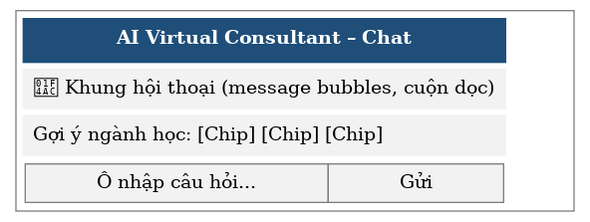
Hình B.2b. Wireframe màn hình UC-02 – Chat với AI Virtual Consultant

5. Acceptance Criteria
- Given tôi hỏi trong phạm vi Knowledge Base, When AI trả lời, Then câu trả lời chính xác và phản hồi <500ms (P95).
- Given câu hỏi ngoài phạm vi, When AI không tìm thấy ngữ cảnh, Then AI không tự bịa thông tin và chuyển tiếp tư vấn viên.
- Given phiên chat đã hỏi quá 3 câu ngoài phạm vi, When người dùng hỏi tiếp, Then hệ thống tự động handoff cho tư vấn viên.

6. Test Scenario
Test ID | Mô tả | Input | Kết quả mong đợi
TC-02-01 | Hỏi trong phạm vi KB | “Học phí ngành CNTT?” | Trả lời đúng, kèm suggestedPrograms
TC-02-02 | Hỏi ngoài phạm vi | Câu hỏi khiếu nại cá nhân | Handoff, tạo FollowupDate
TC-02-03 | Message rỗng | message = "" | Lỗi validation 400

B.3. UC-03 – Xem trạng thái hồ sơ
Module: Admission Portal

1. Bảng đặc tả chức năng (Mục đích / Actor / Trigger / Sequence / Error)
TIÊU ĐỀ | NỘI DUNG
Mô tả | Cho phép học sinh/phụ huynh theo dõi trạng thái hồ sơ tuyển sinh của mình theo thời gian thực.
Sự kiện kích hoạt | Người dùng đăng nhập Admission Portal và chọn mục “Trạng thái hồ sơ”.
Actor | Học sinh / Phụ huynh
Tiền điều kiện | Người dùng đã có Lead/hồ sơ trong hệ thống (đã đăng ký ở UC-01).
Hậu điều kiện | Người dùng nắm được trạng thái hiện tại của hồ sơ.
Luồng chính | 1. Đăng nhập Admission Portal.  2. Chọn mục “Trạng thái hồ sơ”.  3. Truy vấn LeadID liên kết với tài khoản.  4. Hiển thị timeline: Đăng ký → Tư vấn → Nộp hồ sơ → Offer → Nhập học.  5. Hiển thị chi tiết Offer (nếu có) từ bảng Offers.
Biến thể | 4a. Chưa có bước tiếp theo → hệ thống hiển thị “Đang chờ xử lý” kèm dự kiến thời gian phản hồi.
Ngoại lệ | 3a. Không tìm thấy Lead liên kết với tài khoản → hệ thống thông báo lỗi và hướng dẫn liên hệ hỗ trợ.

2. Bảng đặc tả kỹ thuật (Input / Output / Business Rule / Validation / Database / API / Permission / Audit Log / Notification / Performance)
TIÊU ĐỀ | NỘI DUNG
Input | GET request { leadId (suy ra từ token đăng nhập) }
Output | { status, timeline: [{step,status,date}], offer: object|null }
Business Rule | Chỉ hiển thị hồ sơ thuộc chính tài khoản đăng nhập (không cho xem hồ sơ người khác).
Validation | Token hợp lệ, chưa hết hạn.
Database | Leads (READ): EnrollmentStatus.  Offers (READ): theo LeadID.
API | Method: GET  Endpoint: /api/v1/leads/{leadId}/status  Request mẫu: — (query theo token đăng nhập)  Response mẫu: { "status":"Offer", "timeline":[...], "offer":{...} }
Permission | Đăng nhập role Student/Parent; row-level security — chỉ truy cập hồ sơ gắn với tài khoản của chính mình.
Audit Log | Ghi log truy cập (ai xem hồ sơ nào, lúc nào) để phát hiện truy cập trái phép.
Notification | Không áp dụng trực tiếp trong UC này (thông báo khi đổi trạng thái thuộc UC khác).
Performance Requirement | Phản hồi <1s.

3. Biểu đồ hoạt động (Activity Diagram)
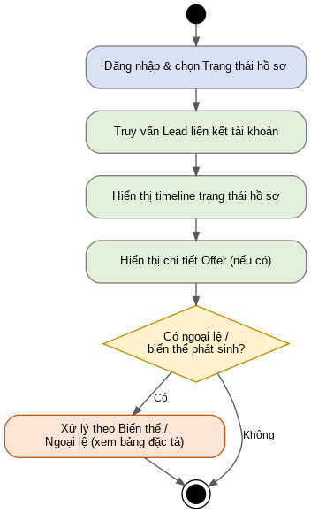
Hình B.3a. Biểu đồ hoạt động UC-03 – Xem trạng thái hồ sơ

Bảng mô tả hoạt động (Sequence chi tiết dạng swimlane)
Bước | Người dùng | Hệ thống | Loại | Mô tả
1 | Đăng nhập Admission Portal. |  | Hành động người dùng | Đăng nhập Admission Portal.
2 | Chọn mục “Trạng thái hồ sơ”. |  | Hành động người dùng | Chọn mục “Trạng thái hồ sơ”.
3 |  | Truy vấn LeadID liên kết với tài khoản. | Xử lý hệ thống / AI | Truy vấn LeadID liên kết với tài khoản.
4 |  | Hiển thị timeline: Đăng ký → Tư vấn → Nộp hồ sơ → Offer → Nhập học. | Xử lý hệ thống / AI | Hiển thị timeline: Đăng ký → Tư vấn → Nộp hồ sơ → Offer → Nhập học.
5 |  | Hiển thị chi tiết Offer (nếu có) từ bảng Offers. | Xử lý hệ thống / AI | Hiển thị chi tiết Offer (nếu có) từ bảng Offers.

4. UI Wireframe
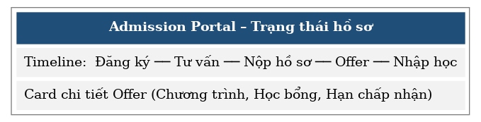
Hình B.3b. Wireframe màn hình UC-03 – Xem trạng thái hồ sơ

5. Acceptance Criteria
- Given tôi đăng nhập đúng tài khoản, When tôi mở Trạng thái hồ sơ, Then hệ thống chỉ hiển thị hồ sơ của tôi.
- Given tôi cố truy cập LeadID của người khác qua URL trực tiếp, When request gửi đi, Then hệ thống từ chối (403).

6. Test Scenario
Test ID | Mô tả | Input | Kết quả mong đợi
TC-03-01 | Xem hồ sơ hợp lệ | Token đúng chủ | Hiển thị đúng timeline & offer
TC-03-02 | Token hết hạn | Token expired | Yêu cầu đăng nhập lại
TC-03-03 | Truy cập LeadID người khác | leadId không thuộc token | Từ chối 403

B.4. UC-04 – Chấp nhận / từ chối Offer nhập học
Module: Admission Portal

1. Bảng đặc tả chức năng (Mục đích / Actor / Trigger / Sequence / Error)
TIÊU ĐỀ | NỘI DUNG
Mô tả | Cho phép học sinh phản hồi (chấp nhận/từ chối) Offer nhập học đã nhận từ nhà trường.
Sự kiện kích hoạt | Người dùng mở thông báo Offer mới trên Admission Portal.
Actor | Học sinh / Phụ huynh
Tiền điều kiện | Offer đã được tạo trong bảng Offers với trạng thái Pending và còn hạn (ExpiryDate).
Hậu điều kiện | AcceptanceStatus của Offer được cập nhật (Accepted/Declined); nếu Accepted, DecisionDate và EnrollmentDate được ghi nhận.
Luồng chính | 1. Mở chi tiết Offer (Chương trình, Học bổng, Học phí sau học bổng, Hạn chấp nhận).  2. Chọn “Chấp nhận” hoặc “Từ chối”.  3. Yêu cầu xác nhận.  4. Xác nhận quyết định.  5. Cập nhật AcceptanceStatus và DecisionDate trong bảng Offers.  6. Nếu Accepted, tạo hồ sơ AcademicProfile sơ bộ và thông báo bước nhập học tiếp theo.
Biến thể | 2a. Người dùng chọn “Yêu cầu tư vấn thêm” trước khi quyết định → hệ thống chuyển sang UC-02 (Chat AI Consultant).
Ngoại lệ | 1a. Offer đã hết hạn (quá ExpiryDate) → hệ thống hiển thị “Offer đã hết hạn”, đề nghị liên hệ tư vấn viên xin gia hạn.

2. Bảng đặc tả kỹ thuật (Input / Output / Business Rule / Validation / Database / API / Permission / Audit Log / Notification / Performance)
TIÊU ĐỀ | NỘI DUNG
Input | { leadId, offerId, decision: Accepted|Declined }
Output | { status, decisionDate, nextStep }
Business Rule | Chỉ được phản hồi khi ExpiryDate ≥ hôm nay.  Một Offer chỉ phản hồi 1 lần, không đổi quyết định sau khi đã Accepted.
Validation | decision thuộc {Accepted, Declined}.  offerId phải thuộc về leadId trong request.
Database | Offers (UPDATE): AcceptanceStatus, DecisionDate, EnrollmentDate (nếu Accepted).  AcademicProfile (INSERT sơ bộ nếu Accepted).
API | Method: PATCH  Endpoint: /api/v1/offers/{offerId}/decision  Request mẫu: { "decision":"Accepted" }  Response mẫu: { "status":"Accepted", "decisionDate":"2026-07-10", "nextStep":"Hoàn tất hồ sơ nhập học" }
Permission | Đăng nhập role Student/Parent; chỉ thao tác trên Offer của chính mình.
Audit Log | Ghi thời điểm quyết định, IP, thiết bị (phục vụ tranh chấp sau này).
Notification | Email xác nhận quyết định.  Nếu Accepted: gửi hướng dẫn nhập học tiếp theo.  Thông báo cho tư vấn viên phụ trách.
Performance Requirement | Cập nhật <1s, dùng transaction để tránh race-condition khi Offer gần hết hạn.

3. Biểu đồ hoạt động (Activity Diagram)
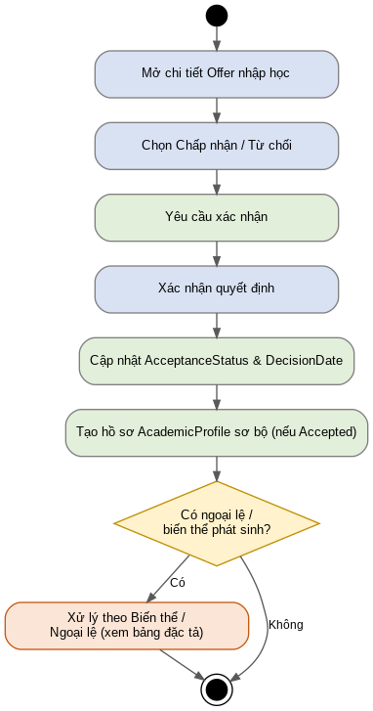
Hình B.4a. Biểu đồ hoạt động UC-04 – Chấp nhận / từ chối Offer nhập học

Bảng mô tả hoạt động (Sequence chi tiết dạng swimlane)
Bước | Người dùng | Hệ thống | Loại | Mô tả
1 | Mở chi tiết Offer (Chương trình, Học bổng, Học phí sau học bổng, Hạn chấp nhận). |  | Hành động người dùng | Mở chi tiết Offer (Chương trình, Học bổng, Học phí sau học bổng, Hạn chấp nhận).
2 | Chọn “Chấp nhận” hoặc “Từ chối”. |  | Hành động người dùng | Chọn “Chấp nhận” hoặc “Từ chối”.
3 |  | Yêu cầu xác nhận. | Xử lý hệ thống / AI | Yêu cầu xác nhận.
4 | Xác nhận quyết định. |  | Hành động người dùng | Xác nhận quyết định.
5 |  | Cập nhật AcceptanceStatus và DecisionDate trong bảng Offers. | Xử lý hệ thống / AI | Cập nhật AcceptanceStatus và DecisionDate trong bảng Offers.
6 |  | Nếu Accepted, tạo hồ sơ AcademicProfile sơ bộ và thông báo bước nhập học tiếp theo. | Xử lý hệ thống / AI | Nếu Accepted, tạo hồ sơ AcademicProfile sơ bộ và thông báo bước nhập học tiếp theo.

4. UI Wireframe
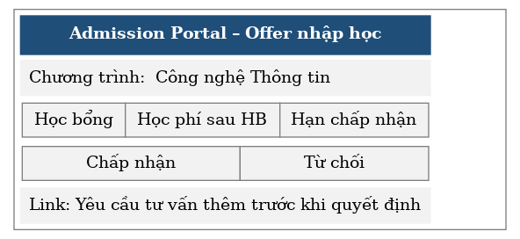
Hình B.4b. Wireframe màn hình UC-04 – Chấp nhận / từ chối Offer nhập học

5. Acceptance Criteria
- Given Offer còn hạn, When tôi chọn Accepted, Then trạng thái cập nhật ngay và tôi nhận hướng dẫn bước tiếp theo.
- Given Offer đã hết hạn, When tôi cố phản hồi, Then hệ thống từ chối và đề nghị liên hệ tư vấn viên.

6. Test Scenario
Test ID | Mô tả | Input | Kết quả mong đợi
TC-04-01 | Accept hợp lệ | Offer còn hạn, decision=Accepted | Cập nhật thành công, tạo AcademicProfile sơ bộ
TC-04-02 | Decline hợp lệ | decision=Declined | Cập nhật trạng thái Declined
TC-04-03 | Offer hết hạn | ExpiryDate < hôm nay | Từ chối thao tác

B.5. UC-05 – Xem danh sách Lead ưu tiên xử lý
Module: Advisor Dashboard

1. Bảng đặc tả chức năng (Mục đích / Actor / Trigger / Sequence / Error)
TIÊU ĐỀ | NỘI DUNG
Mô tả | Tư vấn viên xem danh sách Lead được AI chấm điểm, xếp hạng Hot/Warm/Cold để ưu tiên xử lý.
Sự kiện kích hoạt | Tư vấn viên đăng nhập Advisor Dashboard.
Actor | Tư vấn viên | Hỗ trợ: Lead Scoring Engine (UC-14)
Tiền điều kiện | Tài khoản tư vấn viên hợp lệ; UC-14 đã chấm điểm Lead.
Hậu điều kiện | Tư vấn viên biết thứ tự ưu tiên xử lý Lead; thời điểm xem Lead được ghi log phục vụ đo Response Time.
Luồng chính | 1. Đăng nhập Advisor Dashboard.  2. Gọi UC-14 để lấy Score và hạng Hot/Warm/Cold mới nhất.  3. Hiển thị danh sách Lead sắp xếp theo Score giảm dần, kèm badge màu.  4. Chọn 1 Lead để xem chi tiết hồ sơ và lịch sử tương tác.  5. Ghi log thời điểm Lead được xem (tính Response Time).
Biến thể | 3a. Tư vấn viên lọc theo kênh tiếp cận hoặc theo chương trình quan tâm → hệ thống áp filter và hiển thị lại danh sách.
Ngoại lệ | 2a. UC-14 không phản hồi (timeout) → hệ thống hiển thị Score cũ nhất đã lưu kèm cảnh báo “Dữ liệu chưa cập nhật”.

2. Bảng đặc tả kỹ thuật (Input / Output / Business Rule / Validation / Database / API / Permission / Audit Log / Notification / Performance)
TIÊU ĐỀ | NỘI DUNG
Input | GET { advisorId (từ token), filters: channel?, program? }
Output | [ { leadId, name, score, rank, lastInteraction } ]
Business Rule | Chỉ hiển thị Lead được gán (assigned) đúng cho tư vấn viên đang đăng nhập.
Validation | Giá trị filter (channel/program) phải thuộc danh mục hợp lệ.
Database | Leads (READ) kết hợp kết quả UC-14 (Score, Rank).  Interactions (READ): lastInteraction.
API | Method: GET  Endpoint: /api/v1/advisors/{advisorId}/leads?channel=Facebook  Request mẫu: — (query params)  Response mẫu: [ { "leadId":"L20260001","name":"Nguyễn Văn An","score":78,"rank":"Hot" } ]
Permission | Đăng nhập role Advisor; chỉ xem Lead thuộc phụ trách của mình (Manager mới xem toàn team).
Audit Log | Ghi log thời điểm xem từng Lead (phục vụ tính Response Time to Lead).
Notification | Badge cảnh báo khi có Lead Hot mới chưa xử lý quá 30 phút.
Performance Requirement | Tải danh sách <2s cho tối đa 500 Lead/advisor.  Score cập nhật gần thực, độ trễ <15 phút.

3. Biểu đồ hoạt động (Activity Diagram)
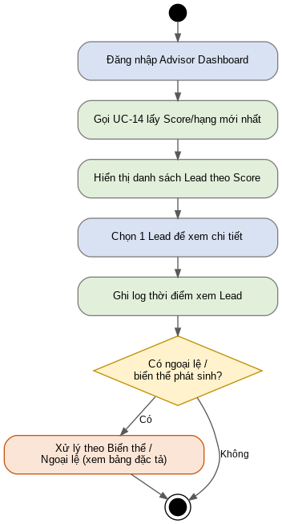
Hình B.5a. Biểu đồ hoạt động UC-05 – Xem danh sách Lead ưu tiên xử lý

Bảng mô tả hoạt động (Sequence chi tiết dạng swimlane)
Bước | Người dùng | Hệ thống | Loại | Mô tả
1 | Đăng nhập Advisor Dashboard. |  | Hành động người dùng | Đăng nhập Advisor Dashboard.
2 |  | Gọi UC-14 để lấy Score và hạng Hot/Warm/Cold mới nhất. | Xử lý hệ thống / AI | Gọi UC-14 để lấy Score và hạng Hot/Warm/Cold mới nhất.
3 |  | Hiển thị danh sách Lead sắp xếp theo Score giảm dần, kèm badge màu. | Xử lý hệ thống / AI | Hiển thị danh sách Lead sắp xếp theo Score giảm dần, kèm badge màu.
4 | Chọn 1 Lead để xem chi tiết hồ sơ và lịch sử tương tác. |  | Hành động người dùng | Chọn 1 Lead để xem chi tiết hồ sơ và lịch sử tương tác.
5 |  | Ghi log thời điểm Lead được xem (tính Response Time). | Xử lý hệ thống / AI | Ghi log thời điểm Lead được xem (tính Response Time).

4. UI Wireframe
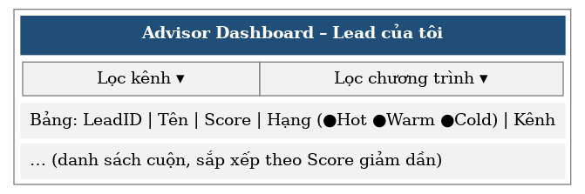
Hình B.5b. Wireframe màn hình UC-05 – Xem danh sách Lead ưu tiên xử lý

5. Acceptance Criteria
- Given tôi đăng nhập Advisor Dashboard, When trang tải xong, Then Lead của tôi hiển thị theo Score giảm dần kèm badge màu.
- Given UC-14 timeout, When tôi mở danh sách, Then hệ thống hiển thị Score cũ kèm cảnh báo thay vì lỗi trắng trang.
- Given tôi không phải advisor phụ trách 1 Lead, When tôi truy cập chi tiết Lead đó qua URL trực tiếp, Then hệ thống từ chối truy cập.

6. Test Scenario
Test ID | Mô tả | Input | Kết quả mong đợi
TC-05-01 | Tải danh sách đúng advisor | advisorId hợp lệ | Hiển thị đúng Lead được phân công
TC-05-02 | Lọc theo kênh | channel=Facebook | Danh sách lọc đúng
TC-05-03 | Truy cập Lead không thuộc phụ trách | leadId của advisor khác | Từ chối 403

B.6. UC-06 – Nhận gợi ý hành động tiếp theo (Next Best Action)
Module: Advisor Dashboard

1. Bảng đặc tả chức năng (Mục đích / Actor / Trigger / Sequence / Error)
TIÊU ĐỀ | NỘI DUNG
Mô tả | Hệ thống đề xuất kênh, thời điểm và nội dung tiếp cận tối ưu cho từng Lead dựa trên hồ sơ và lịch sử tương tác.
Sự kiện kích hoạt | Tư vấn viên mở chi tiết 1 Lead từ UC-05.
Actor | Tư vấn viên | Hỗ trợ: Lead Scoring Engine (UC-14)
Tiền điều kiện | Lead có ít nhất hồ sơ cơ bản; có thể có/không có lịch sử Interaction.
Hậu điều kiện | Tư vấn viên nhận được khuyến nghị hành động cụ thể để thực hiện.
Luồng chính | 1. Mở chi tiết Lead.  2. Phân tích hồ sơ Lead và lịch sử Interactions.  3. Đề xuất kênh liên hệ, thời điểm tốt nhất, gợi ý nội dung trao đổi.  4. Thực hiện hành động theo gợi ý hoặc điều chỉnh.  5. Ghi nhận hành động thực tế để cải thiện mô hình.
Biến thể | 4a. Tư vấn viên bỏ qua gợi ý và tự chọn cách tiếp cận khác → hệ thống vẫn ghi log để đối chiếu hiệu quả.
Ngoại lệ | 2a. Không đủ dữ liệu để gợi ý (Lead quá mới) → hệ thống đề xuất hành động mặc định theo kịch bản chuẩn (gọi điện chào mừng trong 24h).

2. Bảng đặc tả kỹ thuật (Input / Output / Business Rule / Validation / Database / API / Permission / Audit Log / Notification / Performance)
TIÊU ĐỀ | NỘI DUNG
Input | { leadId }
Output | { recommendedChannel, recommendedTime, suggestedContent }
Business Rule | Nếu Lead chưa có Interaction nào, dùng kịch bản mặc định (gọi điện chào mừng trong 24h).
Validation | leadId phải tồn tại và thuộc advisor gửi request.
Database | Leads, Interactions (READ – lịch sử).  Interactions (ghi log hành động thực tế sau khi advisor thực hiện, qua UC-07).
API | Method: GET  Endpoint: /api/v1/leads/{leadId}/next-best-action  Request mẫu: —  Response mẫu: { "channel":"Zalo", "time":"09:00-11:00", "content":"Giới thiệu học bổng..." }
Permission | Đăng nhập role Advisor, chỉ cho Lead được phân công.
Audit Log | Ghi log gợi ý đã đưa ra và advisor có làm theo hay không (đánh giá hiệu quả mô hình).
Notification | Nhắc nhở nếu Lead Hot quá 24h chưa được liên hệ theo gợi ý.
Performance Requirement | Trả gợi ý <2s.

3. Biểu đồ hoạt động (Activity Diagram)
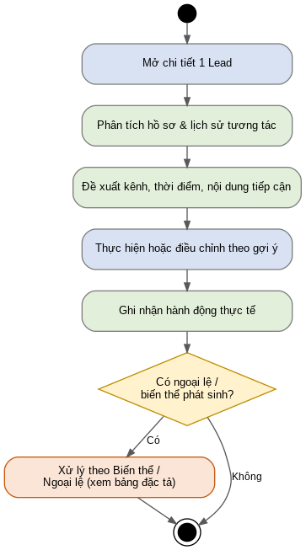
Hình B.6a. Biểu đồ hoạt động UC-06 – Nhận gợi ý hành động tiếp theo (Next Best Action)

Bảng mô tả hoạt động (Sequence chi tiết dạng swimlane)
Bước | Người dùng | Hệ thống | Loại | Mô tả
1 | Mở chi tiết Lead. |  | Hành động người dùng | Mở chi tiết Lead.
2 |  | Phân tích hồ sơ Lead và lịch sử Interactions. | Xử lý hệ thống / AI | Phân tích hồ sơ Lead và lịch sử Interactions.
3 |  | Đề xuất kênh liên hệ, thời điểm tốt nhất, gợi ý nội dung trao đổi. | Xử lý hệ thống / AI | Đề xuất kênh liên hệ, thời điểm tốt nhất, gợi ý nội dung trao đổi.
4 | Thực hiện hành động theo gợi ý hoặc điều chỉnh. |  | Hành động người dùng | Thực hiện hành động theo gợi ý hoặc điều chỉnh.
5 |  | Ghi nhận hành động thực tế để cải thiện mô hình. | Xử lý hệ thống / AI | Ghi nhận hành động thực tế để cải thiện mô hình.

4. UI Wireframe
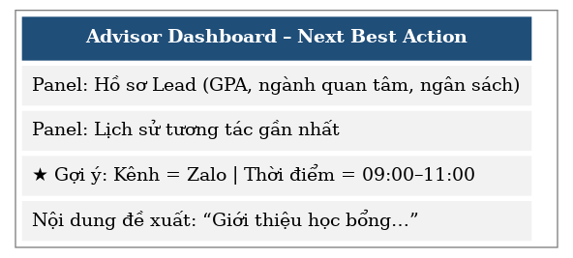
Hình B.6b. Wireframe màn hình UC-06 – Nhận gợi ý hành động tiếp theo (Next Best Action)

5. Acceptance Criteria
- Given Lead có lịch sử tương tác, When tư vấn viên mở gợi ý, Then hệ thống trả kênh/thời điểm/nội dung cụ thể.
- Given Lead chưa có tương tác, When mở gợi ý, Then hệ thống trả kịch bản mặc định.

6. Test Scenario
Test ID | Mô tả | Input | Kết quả mong đợi
TC-06-01 | Lead có lịch sử | Lead có ≥1 Interaction | Gợi ý cá nhân hóa
TC-06-02 | Lead mới | Lead chưa có Interaction | Trả kịch bản mặc định
TC-06-03 | leadId không tồn tại | leadId sai | Lỗi 404

B.7. UC-07 – Ghi nhận tương tác với Lead
Module: Advisor Dashboard

1. Bảng đặc tả chức năng (Mục đích / Actor / Trigger / Sequence / Error)
TIÊU ĐỀ | NỘI DUNG
Mô tả | Tư vấn viên ghi lại nội dung, kênh, thời lượng của mỗi lần tương tác với Lead sau khi liên hệ.
Sự kiện kích hoạt | Tư vấn viên kết thúc cuộc gọi/chat/gặp mặt với Lead.
Actor | Tư vấn viên
Tiền điều kiện | Tư vấn viên đang xử lý 1 Lead cụ thể.
Hậu điều kiện | Interaction mới được lưu vào bảng Interactions, làm dữ liệu đầu vào cho UC-05/UC-06 lần sau.
Luồng chính | 1. Chọn “Ghi nhận tương tác” tại hồ sơ Lead.  2. Hiển thị form (Channel, InteractionType, Duration, ghi chú).  3. Nhập thông tin và đánh giá kết quả trao đổi.  4. Chọn ngày Follow-up tiếp theo (nếu cần).  5. Lưu Interaction (SentimentScore tự tính từ ghi chú hoặc theo lựa chọn thủ công).
Biến thể | 3a. Tư vấn viên dùng ghi chú giọng nói → hệ thống chuyển giọng nói sang văn bản trước khi lưu.
Ngoại lệ | 5a. Lỗi lưu dữ liệu → hệ thống giữ bản nháp cục bộ và cảnh báo thử lại.

2. Bảng đặc tả kỹ thuật (Input / Output / Business Rule / Validation / Database / API / Permission / Audit Log / Notification / Performance)
TIÊU ĐỀ | NỘI DUNG
Input | { leadId, channel, interactionType, duration, notes, followupDate }
Output | { interactionId, status: "saved" }
Business Rule | Duration > 0 nếu interactionType=Call.  followupDate (nếu có) phải sau ngày hiện tại.
Validation | Bắt buộc: channel, interactionType.  followupDate đúng định dạng ngày và ở tương lai.
Database | Interactions (INSERT): InteractionID, LeadID, Channel, InteractionType, Duration, SentimentScore, FollowupDate, Advisor, Timestamp.
API | Method: POST  Endpoint: /api/v1/interactions  Request mẫu: { "leadId":"L20260001", "channel":"Call", "interactionType":"Call", "duration":12, "notes":"Quan tâm học bổng" }  Response mẫu: { "interactionId":"INT00001", "status":"saved" }
Permission | Đăng nhập role Advisor, chỉ ghi cho Lead được phân công.
Audit Log | Lưu vết ai ghi, khi nào, nội dung gốc; không cho sửa/xóa sau 24h (chỉ bổ sung ghi chú mới).
Notification | Không áp dụng trực tiếp; dữ liệu là input cho UC-05/UC-06 lần sau.
Performance Requirement | Lưu thành công <1s; giữ bản nháp local nếu mất kết nối.

3. Biểu đồ hoạt động (Activity Diagram)
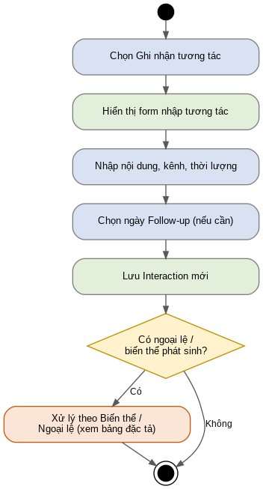
Hình B.7a. Biểu đồ hoạt động UC-07 – Ghi nhận tương tác với Lead

Bảng mô tả hoạt động (Sequence chi tiết dạng swimlane)
Bước | Người dùng | Hệ thống | Loại | Mô tả
1 | Chọn “Ghi nhận tương tác” tại hồ sơ Lead. |  | Hành động người dùng | Chọn “Ghi nhận tương tác” tại hồ sơ Lead.
2 |  | Hiển thị form (Channel, InteractionType, Duration, ghi chú). | Xử lý hệ thống / AI | Hiển thị form (Channel, InteractionType, Duration, ghi chú).
3 | Nhập thông tin và đánh giá kết quả trao đổi. |  | Hành động người dùng | Nhập thông tin và đánh giá kết quả trao đổi.
4 | Chọn ngày Follow-up tiếp theo (nếu cần). |  | Hành động người dùng | Chọn ngày Follow-up tiếp theo (nếu cần).
5 |  | Lưu Interaction (SentimentScore tự tính từ ghi chú hoặc theo lựa chọn thủ công). | Xử lý hệ thống / AI | Lưu Interaction (SentimentScore tự tính từ ghi chú hoặc theo lựa chọn thủ công).

4. UI Wireframe
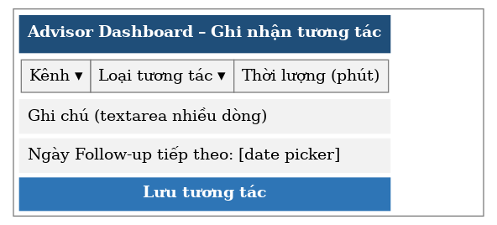
Hình B.7b. Wireframe màn hình UC-07 – Ghi nhận tương tác với Lead

5. Acceptance Criteria
- Given tôi nhập đầy đủ thông tin, When tôi lưu, Then Interaction lưu thành công và xuất hiện ngay trong lịch sử Lead.
- Given followupDate ở quá khứ, When tôi lưu, Then hệ thống báo lỗi và yêu cầu chọn lại.

6. Test Scenario
Test ID | Mô tả | Input | Kết quả mong đợi
TC-07-01 | Lưu hợp lệ | Dữ liệu đầy đủ | Lưu thành công
TC-07-02 | followupDate quá khứ | followupDate < hôm nay | Lỗi validation
TC-07-03 | Mất kết nối giữa chừng | Ngắt mạng khi lưu | Giữ bản nháp, không mất dữ liệu

B.8. UC-08 – Theo dõi hiệu suất cá nhân
Module: Advisor Dashboard

1. Bảng đặc tả chức năng (Mục đích / Actor / Trigger / Sequence / Error)
TIÊU ĐỀ | NỘI DUNG
Mô tả | Tư vấn viên xem các chỉ số hiệu suất cá nhân và so sánh với đồng nghiệp.
Sự kiện kích hoạt | Tư vấn viên mở tab “Hiệu suất của tôi”.
Actor | Tư vấn viên | Hỗ trợ: Advisor Performance Analytics
Tiền điều kiện | Có đủ dữ liệu Interaction/Offer liên kết với tư vấn viên.
Hậu điều kiện | Tư vấn viên biết vị trí của mình trong bảng xếp hạng và các điểm cần cải thiện.
Luồng chính | 1. Mở tab Hiệu suất.  2. Tính Conversion Rate, thời gian phản hồi trung bình, số Lead đã chuyển đổi.  3. Hiển thị biểu đồ cá nhân và vị trí trong leaderboard.  4. Hiển thị gợi ý cải thiện (VD: “Cần rút ngắn thời gian phản hồi”).
Biến thể | 3a. Tư vấn viên lọc theo khoảng thời gian (tuần/tháng/quý).
Ngoại lệ | 2a. Chưa đủ dữ liệu (tư vấn viên mới) → hệ thống hiển thị “Chưa đủ dữ liệu để đánh giá”.

2. Bảng đặc tả kỹ thuật (Input / Output / Business Rule / Validation / Database / API / Permission / Audit Log / Notification / Performance)
TIÊU ĐỀ | NỘI DUNG
Input | GET { advisorId, period: week|month|quarter }
Output | { conversionRate, avgResponseTime, leaderboardPosition, tips }
Business Rule | Cần tối thiểu 10 Lead xử lý trong kỳ mới tính toán xếp hạng.
Validation | period thuộc {week, month, quarter}.
Database | Interactions, Offers (READ theo Advisor).
API | Method: GET  Endpoint: /api/v1/advisors/{advisorId}/performance?period=month  Request mẫu: —  Response mẫu: { "conversionRate":0.32, "avgResponseTime":9, "rank":3 }
Permission | Đăng nhập role Advisor (xem của mình) hoặc Manager (xem toàn team).
Audit Log | Không bắt buộc – dữ liệu tổng hợp, không nhạy cảm.
Notification | Email tóm tắt hiệu suất hàng tuần (tùy chọn bật/tắt).
Performance Requirement | Tính toán & hiển thị <2s cho dữ liệu 1 quý.

3. Biểu đồ hoạt động (Activity Diagram)
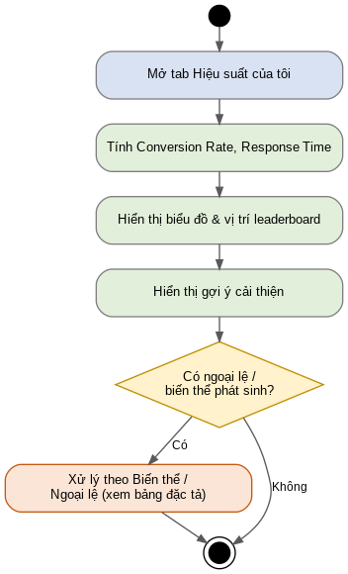
Hình B.8a. Biểu đồ hoạt động UC-08 – Theo dõi hiệu suất cá nhân

Bảng mô tả hoạt động (Sequence chi tiết dạng swimlane)
Bước | Người dùng | Hệ thống | Loại | Mô tả
1 | Mở tab Hiệu suất. |  | Hành động người dùng | Mở tab Hiệu suất.
2 |  | Tính Conversion Rate, thời gian phản hồi trung bình, số Lead đã chuyển đổi. | Xử lý hệ thống / AI | Tính Conversion Rate, thời gian phản hồi trung bình, số Lead đã chuyển đổi.
3 |  | Hiển thị biểu đồ cá nhân và vị trí trong leaderboard. | Xử lý hệ thống / AI | Hiển thị biểu đồ cá nhân và vị trí trong leaderboard.
4 |  | Hiển thị gợi ý cải thiện (VD: “Cần rút ngắn thời gian phản hồi”). | Xử lý hệ thống / AI | Hiển thị gợi ý cải thiện (VD: “Cần rút ngắn thời gian phản hồi”).

4. UI Wireframe
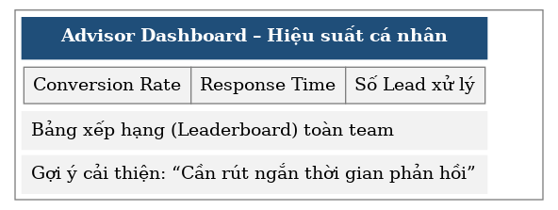
Hình B.8b. Wireframe màn hình UC-08 – Theo dõi hiệu suất cá nhân

5. Acceptance Criteria
- Given tôi đã xử lý ≥10 Lead trong tháng, When tôi mở tab Hiệu suất, Then hệ thống hiển thị đúng chỉ số và vị trí xếp hạng.
- Given tôi mới, chưa đủ 10 Lead, When tôi mở tab, Then hệ thống hiển thị “Chưa đủ dữ liệu”.

6. Test Scenario
Test ID | Mô tả | Input | Kết quả mong đợi
TC-08-01 | Đủ dữ liệu | ≥10 Lead trong kỳ | Hiển thị đúng chỉ số & rank
TC-08-02 | Chưa đủ dữ liệu | <10 Lead | Thông báo chưa đủ dữ liệu
TC-08-03 | Đổi kỳ báo cáo | period=quarter | Cập nhật đúng khoảng thời gian

B.9. UC-09 – Xem KPI tổng quan tuyển sinh
Module: Executive Dashboard

1. Bảng đặc tả chức năng (Mục đích / Actor / Trigger / Sequence / Error)
TIÊU ĐỀ | NỘI DUNG
Mô tả | Ban Giám đốc xem các KPI tổng quan (Conversion Rate, Enrollment, Revenue, CAC) theo thời gian thực.
Sự kiện kích hoạt | Ban Giám đốc mở Executive Dashboard.
Actor | Ban Giám đốc
Tiền điều kiện | Dữ liệu Leads/Offers/Interactions được đồng bộ đầy đủ.
Hậu điều kiện | Ban Giám đốc nắm được tình hình tuyển sinh hiện tại so với mục tiêu.
Luồng chính | 1. Đăng nhập Executive Dashboard.  2. Tổng hợp dữ liệu từ Leads, Offers, Interactions theo thời gian thực.  3. Hiển thị KPI Cards: Conversion Rate, Enrollment YTD, Revenue YTD, CAC.  4. So sánh với target và hiển thị mũi tên tăng/giảm.
Biến thể | 3a. Ban Giám đốc chọn khoảng thời gian khác (tháng trước, quý trước) để so sánh.
Ngoại lệ | 2a. Dữ liệu đồng bộ lỗi/trễ → hệ thống hiển thị nhãn “Dữ liệu tính đến [thời điểm]” thay vì real-time.

2. Bảng đặc tả kỹ thuật (Input / Output / Business Rule / Validation / Database / API / Permission / Audit Log / Notification / Performance)
TIÊU ĐỀ | NỘI DUNG
Input | GET { dateRange }
Output | { conversionRate, enrollmentYTD, revenueYTD, cac, comparedToTarget }
Business Rule | KPI chỉ tính trên dữ liệu đã đối soát (loại Lead trùng/spam).
Validation | dateRange hợp lệ, không vượt quá ngày hiện tại.
Database | Tổng hợp Leads, Offers, Interactions (qua data warehouse/aggregation job).
API | Method: GET  Endpoint: /api/v1/executive/kpi?range=YTD  Request mẫu: —  Response mẫu: { "conversionRate":0.28, "enrollmentYTD":1247, "revenueYTD":"58.2B", "cac":4200000 }
Permission | Đăng nhập role Executive/Admin only.
Audit Log | Ghi log truy cập Dashboard điều hành (dữ liệu tài chính nhạy cảm).
Notification | Cảnh báo tự động nếu Conversion Rate giảm >5% so với tuần trước.
Performance Requirement | Dashboard tải <3s; dữ liệu trễ tối đa 15 phút so với thời gian thực.

3. Biểu đồ hoạt động (Activity Diagram)
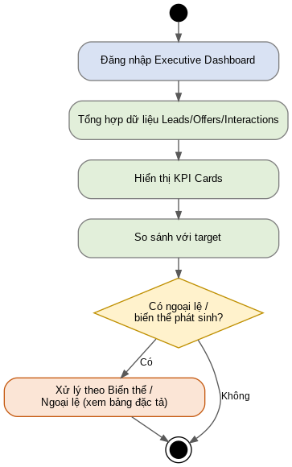
Hình B.9a. Biểu đồ hoạt động UC-09 – Xem KPI tổng quan tuyển sinh

Bảng mô tả hoạt động (Sequence chi tiết dạng swimlane)
Bước | Người dùng | Hệ thống | Loại | Mô tả
1 | Đăng nhập Executive Dashboard. |  | Hành động người dùng | Đăng nhập Executive Dashboard.
2 |  | Tổng hợp dữ liệu từ Leads, Offers, Interactions theo thời gian thực. | Xử lý hệ thống / AI | Tổng hợp dữ liệu từ Leads, Offers, Interactions theo thời gian thực.
3 |  | Hiển thị KPI Cards: Conversion Rate, Enrollment YTD, Revenue YTD, CAC. | Xử lý hệ thống / AI | Hiển thị KPI Cards: Conversion Rate, Enrollment YTD, Revenue YTD, CAC.
4 |  | So sánh với target và hiển thị mũi tên tăng/giảm. | Xử lý hệ thống / AI | So sánh với target và hiển thị mũi tên tăng/giảm.

4. UI Wireframe
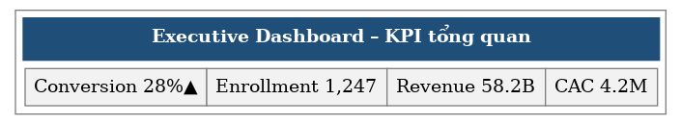
Hình B.9b. Wireframe màn hình UC-09 – Xem KPI tổng quan tuyển sinh

5. Acceptance Criteria
- Given dữ liệu đã đồng bộ, When tôi mở Executive Dashboard, Then KPI hiển thị đúng kèm so sánh target.
- Given dữ liệu đồng bộ lỗi/trễ, When tôi mở, Then hệ thống hiển thị thời điểm dữ liệu gần nhất thay vì số liệu sai.

6. Test Scenario
Test ID | Mô tả | Input | Kết quả mong đợi
TC-09-01 | Tải KPI bình thường | Dữ liệu đầy đủ | Hiển thị đúng 4 KPI Card
TC-09-02 | Dữ liệu đồng bộ trễ | Job đồng bộ lỗi | Hiển thị nhãn cảnh báo thời điểm dữ liệu
TC-09-03 | User không phải Executive | Role=Advisor | Từ chối truy cập 403

B.10. UC-10 – Xem phễu tuyển sinh & phân tích drop-off
Module: Executive Dashboard

1. Bảng đặc tả chức năng (Mục đích / Actor / Trigger / Sequence / Error)
TIÊU ĐỀ | NỘI DUNG
Mô tả | Xem phễu tuyển sinh 5 bước (Lead → Nộp hồ sơ → Phỏng vấn → Offer → Enrollment) và tỷ lệ rớt ở từng bước.
Sự kiện kích hoạt | Ban Giám đốc chọn tab “Enrollment Funnel”.
Actor | Ban Giám đốc
Tiền điều kiện | Có đủ dữ liệu trạng thái Lead qua các bước.
Hậu điều kiện | Ban Giám đốc xác định được điểm nghẽn (bottleneck) lớn nhất trong phễu.
Luồng chính | 1. Mở tab Enrollment Funnel.  2. Tính số lượng Lead ở mỗi bước phễu.  3. Hiển thị biểu đồ phễu kèm % chuyển đổi giữa các bước.  4. Làm nổi bật (highlight) bước có drop-off cao nhất.
Biến thể | 3a. Ban Giám đốc lọc phễu theo chương trình học hoặc khu vực.
Ngoại lệ | 2a. Thiếu dữ liệu ở 1 bước (VD: chưa ghi nhận phỏng vấn) → hệ thống hiển thị “N/A” cho bước đó thay vì số liệu sai.

2. Bảng đặc tả kỹ thuật (Input / Output / Business Rule / Validation / Database / API / Permission / Audit Log / Notification / Performance)
TIÊU ĐỀ | NỘI DUNG
Input | GET { dateRange, program?, region? }
Output | { stages: [{ name, count, conversionPct }] }
Business Rule | Drop-off >30% ở 1 bước tự động gắn cờ “cần chú ý”.
Validation | Filter chương trình/khu vực phải thuộc danh mục có thật.
Database | Leads (READ theo trạng thái từng bước), Offers (READ).
API | Method: GET  Endpoint: /api/v1/executive/funnel?range=YTD  Request mẫu: —  Response mẫu: { "stages":[{"name":"Lead","count":5000},{"name":"Nộp hồ sơ","count":2500}] }
Permission | Role Executive/Admin.
Audit Log | Log truy cập chung (không cần chi tiết từng thao tác).
Notification | Không áp dụng trực tiếp (chỉ hiển thị trực quan; cảnh báo qua UC-12).
Performance Requirement | Render <2s.

3. Biểu đồ hoạt động (Activity Diagram)
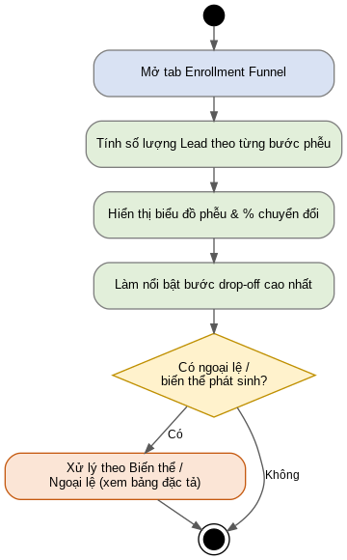
Hình B.10a. Biểu đồ hoạt động UC-10 – Xem phễu tuyển sinh & phân tích drop-off

Bảng mô tả hoạt động (Sequence chi tiết dạng swimlane)
Bước | Người dùng | Hệ thống | Loại | Mô tả
1 | Mở tab Enrollment Funnel. |  | Hành động người dùng | Mở tab Enrollment Funnel.
2 |  | Tính số lượng Lead ở mỗi bước phễu. | Xử lý hệ thống / AI | Tính số lượng Lead ở mỗi bước phễu.
3 |  | Hiển thị biểu đồ phễu kèm % chuyển đổi giữa các bước. | Xử lý hệ thống / AI | Hiển thị biểu đồ phễu kèm % chuyển đổi giữa các bước.
4 |  | Làm nổi bật (highlight) bước có drop-off cao nhất. | Xử lý hệ thống / AI | Làm nổi bật (highlight) bước có drop-off cao nhất.

4. UI Wireframe
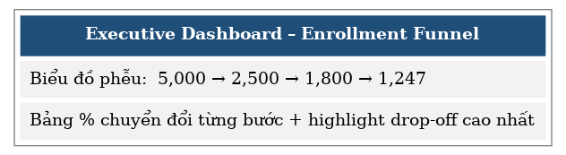
Hình B.10b. Wireframe màn hình UC-10 – Xem phễu tuyển sinh & phân tích drop-off

5. Acceptance Criteria
- Given đủ dữ liệu, When tôi mở Funnel, Then hệ thống hiển thị đúng 5 bước kèm % chuyển đổi và highlight bước drop-off cao nhất.

6. Test Scenario
Test ID | Mô tả | Input | Kết quả mong đợi
TC-10-01 | Hiển thị đúng phễu | Dữ liệu đầy đủ 5 bước | Hiển thị đúng số liệu & %
TC-10-02 | Lọc theo chương trình | program=CNTT | Phễu lọc đúng chương trình
TC-10-03 | Thiếu dữ liệu 1 bước | Chưa ghi nhận Phỏng vấn | Hiển thị N/A cho bước đó

B.11. UC-11 – Xem dự báo doanh thu & nhập học
Module: Executive Dashboard

1. Bảng đặc tả chức năng (Mục đích / Actor / Trigger / Sequence / Error)
TIÊU ĐỀ | NỘI DUNG
Mô tả | Xem dự báo Enrollment/doanh thu 12 tháng kèm khoảng tin cậy, so sánh với target.
Sự kiện kích hoạt | Ban Giám đốc mở tab “Revenue Forecast”.
Actor | Ban Giám đốc | Hỗ trợ: Forecasting & Churn Engine (UC-15)
Tiền điều kiện | Model Forecasting (UC-15) đã được huấn luyện trên dữ liệu lịch sử.
Hậu điều kiện | Ban Giám đốc có cơ sở dự báo để lập kế hoạch ngân sách/nguồn lực.
Luồng chính | 1. Mở tab Revenue Forecast.  2. Gọi UC-15 để lấy dự báo Enrollment/Revenue theo tháng.  3. Vẽ biểu đồ đường kèm khoảng tin cậy (confidence interval).  4. So sánh dự báo với target đã đặt ra.
Biến thể | 4a. Dự báo lệch target > 15% → hệ thống tự động tạo insight cảnh báo (liên kết UC-12).
Ngoại lệ | 2a. Model chưa đủ dữ liệu huấn luyện mới → hệ thống hiển thị dự báo dựa trên dữ liệu cũ nhất kèm ghi chú thời điểm cập nhật.

2. Bảng đặc tả kỹ thuật (Input / Output / Business Rule / Validation / Database / API / Permission / Audit Log / Notification / Performance)
TIÊU ĐỀ | NỘI DUNG
Input | GET { horizonMonths (1–24) }
Output | { forecast: [{ month, enrollment, revenue, lowerBound, upperBound }] }
Business Rule | Nếu độ tin cậy mô hình <70%, gắn nhãn “dự báo sơ bộ” trên biểu đồ.
Validation | horizonMonths trong khoảng 1–24.
Database | Đọc kết quả UC-15 (đã pre-compute, cache).
API | Method: GET  Endpoint: /api/v1/executive/forecast?months=12  Request mẫu: —  Response mẫu: { "forecast":[{"month":"2026-08","enrollment":110,"revenue":"4.2B"}] }
Permission | Role Executive/Admin.
Audit Log | Log truy cập; log version model đã dùng để dự báo (traceability).
Notification | Tự động cảnh báo nếu forecast lệch target >15% (liên kết UC-12).
Performance Requirement | Trả kết quả <2s (dữ liệu pre-compute từ UC-15, không tính real-time).

3. Biểu đồ hoạt động (Activity Diagram)
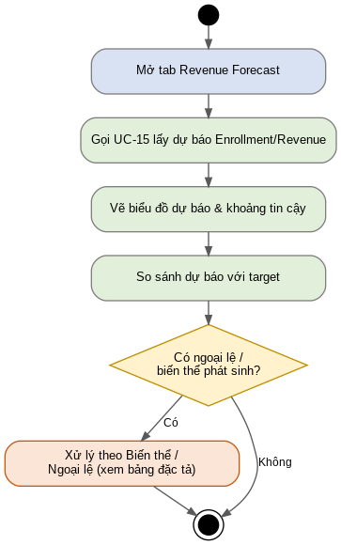
Hình B.11a. Biểu đồ hoạt động UC-11 – Xem dự báo doanh thu & nhập học

Bảng mô tả hoạt động (Sequence chi tiết dạng swimlane)
Bước | Người dùng | Hệ thống | Loại | Mô tả
1 | Mở tab Revenue Forecast. |  | Hành động người dùng | Mở tab Revenue Forecast.
2 |  | Gọi UC-15 để lấy dự báo Enrollment/Revenue theo tháng. | Xử lý hệ thống / AI | Gọi UC-15 để lấy dự báo Enrollment/Revenue theo tháng.
3 |  | Vẽ biểu đồ đường kèm khoảng tin cậy (confidence interval). | Xử lý hệ thống / AI | Vẽ biểu đồ đường kèm khoảng tin cậy (confidence interval).
4 |  | So sánh dự báo với target đã đặt ra. | Xử lý hệ thống / AI | So sánh dự báo với target đã đặt ra.

4. UI Wireframe
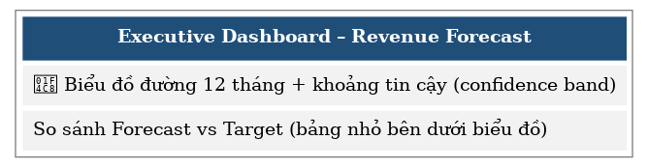
Hình B.11b. Wireframe màn hình UC-11 – Xem dự báo doanh thu & nhập học

5. Acceptance Criteria
- Given model đã chạy trong 24h, When tôi mở Revenue Forecast, Then biểu đồ hiển thị dự báo kèm khoảng tin cậy và so sánh target.

6. Test Scenario
Test ID | Mô tả | Input | Kết quả mong đợi
TC-11-01 | Hiển thị dự báo bình thường | months=12 | Biểu đồ đúng, có confidence interval
TC-11-02 | Model dữ liệu cũ >24h | Model chưa chạy lại | Hiển thị cảnh báo dữ liệu cũ
TC-11-03 | horizonMonths không hợp lệ | months=-1 | Lỗi 400

B.12. UC-12 – Xem cảnh báo & khuyến nghị AI
Module: Executive Dashboard

1. Bảng đặc tả chức năng (Mục đích / Actor / Trigger / Sequence / Error)
TIÊU ĐỀ | NỘI DUNG
Mô tả | Ban Giám đốc xem các cảnh báo rủi ro (dropout, không đạt chỉ tiêu) và khuyến nghị hành động do AI đề xuất.
Sự kiện kích hoạt | Ban Giám đốc mở tab “AI Insights & Recommendations”.
Actor | Ban Giám đốc | Hỗ trợ: Forecasting & Churn Engine (UC-15)
Tiền điều kiện | Churn Prediction model đã chạy trên dữ liệu AcademicProfile mới nhất; Enrollment Forecasting đã cập nhật.
Hậu điều kiện | Ban Giám đốc có cơ sở ra quyết định phân bổ ngân sách/nguồn lực; insight đã xử lý được lưu vết.
Luồng chính | 1. Mở tab AI Insights & Recommendations.  2. Gọi UC-15 để lấy Risk Score theo chương trình/khu vực và độ lệch forecast so với target.  3. Hiển thị danh sách insight dạng thẻ.  4. Click vào 1 insight để xem giải thích (SHAP feature importance).  5. Đánh dấu insight đã xử lý hoặc giao việc cho phòng ban liên quan.
Biến thể | 3a. Ban Giám đốc lọc insight theo mức độ ưu tiên (Critical/Warning/Info).
Ngoại lệ | 2a. Model chưa chạy trong 24h gần nhất → hệ thống hiển thị nhãn “Dữ liệu insight có thể chưa mới nhất”.

2. Bảng đặc tả kỹ thuật (Input / Output / Business Rule / Validation / Database / API / Permission / Audit Log / Notification / Performance)
TIÊU ĐỀ | NỘI DUNG
Input | GET { priority? }
Output | [ { insightId, title, priority, explanation, status } ]
Business Rule | Insight Critical (Risk >70% hoặc lệch forecast >15%) không lặp lại cảnh báo trùng trong 7 ngày.
Validation | priority (nếu có filter) thuộc {Critical, Warning, Info}.
Database | Đọc kết quả UC-15; ghi trạng thái “Đã xử lý” vào bảng Insights.
API | Method: GET/PATCH  Endpoint: /api/v1/executive/insights , /api/v1/executive/insights/{id}  Request mẫu: { "status":"resolved" }  Response mẫu: [ { "insightId":"IN001","title":"Dropout cao ở Khoa XD","priority":"Critical" } ]
Permission | Role Executive/Admin; chỉ Executive được đánh dấu “đã xử lý”.
Audit Log | Ghi ai xử lý insight nào, lúc nào (accountability).
Notification | Email/push ngay khi phát sinh insight Critical mới.
Performance Requirement | Danh sách tải <2s; giải thích SHAP tải <3s khi click chi tiết.

3. Biểu đồ hoạt động (Activity Diagram)
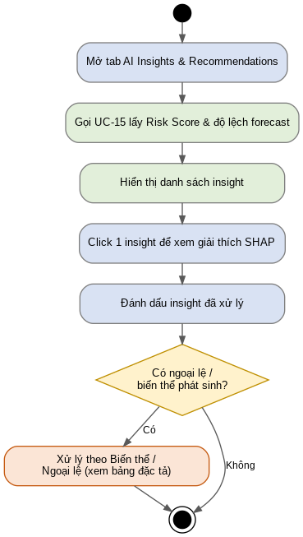
Hình B.12a. Biểu đồ hoạt động UC-12 – Xem cảnh báo & khuyến nghị AI

Bảng mô tả hoạt động (Sequence chi tiết dạng swimlane)
Bước | Người dùng | Hệ thống | Loại | Mô tả
1 | Mở tab AI Insights & Recommendations. |  | Hành động người dùng | Mở tab AI Insights & Recommendations.
2 |  | Gọi UC-15 để lấy Risk Score theo chương trình/khu vực và độ lệch forecast so với target. | Xử lý hệ thống / AI | Gọi UC-15 để lấy Risk Score theo chương trình/khu vực và độ lệch forecast so với target.
3 |  | Hiển thị danh sách insight dạng thẻ. | Xử lý hệ thống / AI | Hiển thị danh sách insight dạng thẻ.
4 | Click vào 1 insight để xem giải thích (SHAP feature importance). |  | Hành động người dùng | Click vào 1 insight để xem giải thích (SHAP feature importance).
5 | Đánh dấu insight đã xử lý hoặc giao việc cho phòng ban liên quan. |  | Hành động người dùng | Đánh dấu insight đã xử lý hoặc giao việc cho phòng ban liên quan.

4. UI Wireframe
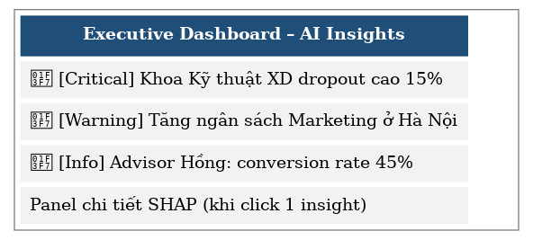
Hình B.12b. Wireframe màn hình UC-12 – Xem cảnh báo & khuyến nghị AI

5. Acceptance Criteria
- Given Risk Score >70%, When Executive Dashboard tải insight, Then insight gắn nhãn Critical và hiển thị đầu danh sách.
- Given tôi đánh dấu 1 insight đã xử lý, When tôi lưu, Then hệ thống không lặp lại cảnh báo trùng trong 7 ngày tới.

6. Test Scenario
Test ID | Mô tả | Input | Kết quả mong đợi
TC-12-01 | Hiển thị insight đúng ưu tiên | Risk Score đa dạng | Sắp xếp Critical trước
TC-12-02 | Đánh dấu đã xử lý | PATCH status=resolved | Không lặp cảnh báo 7 ngày
TC-12-03 | Model >24h chưa chạy | Model cũ | Nhãn cảnh báo dữ liệu cũ

B.13. UC-13 – Drill-down chi tiết & Export báo cáo
Module: Executive Dashboard

1. Bảng đặc tả chức năng (Mục đích / Actor / Trigger / Sequence / Error)
TIÊU ĐỀ | NỘI DUNG
Mô tả | Cho phép Ban Giám đốc click sâu vào từng KPI/widget để xem chi tiết và xuất báo cáo PDF/Excel.
Sự kiện kích hoạt | Ban Giám đốc click vào 1 KPI Card hoặc chọn “Export”.
Actor | Ban Giám đốc
Tiền điều kiện | Đang xem một trong các Dashboard (UC-09/10/11/12).
Hậu điều kiện | Ban Giám đốc xem được dữ liệu chi tiết hoặc nhận file báo cáo.
Luồng chính | 1. Click vào 1 KPI (VD: Conversion Rate).  2. Hiển thị bảng chi tiết (breakdown theo chương trình/khu vực/thời gian).  3. Chọn “Export” và định dạng (PDF/Excel).  4. Tạo file báo cáo và cho phép tải xuống.
Biến thể | 2a. Ban Giám đốc áp thêm filter trước khi export.
Ngoại lệ | 4a. Lỗi tạo file (dữ liệu quá lớn) → hệ thống đề xuất thu hẹp phạm vi hoặc xuất theo lô (batch).

2. Bảng đặc tả kỹ thuật (Input / Output / Business Rule / Validation / Database / API / Permission / Audit Log / Notification / Performance)
TIÊU ĐỀ | NỘI DUNG
Input | { kpiId, filters, format: PDF|Excel }
Output | { fileUrl } hoặc dữ liệu breakdown chi tiết
Business Rule | Giới hạn export tối đa 12 tháng dữ liệu/lần.
Validation | format thuộc {PDF, Excel}.  filters hợp lệ theo danh mục.
Database | Đọc dữ liệu tổng hợp tương ứng KPI được chọn.
API | Method: POST  Endpoint: /api/v1/executive/export  Request mẫu: { "kpiId":"conversionRate", "format":"PDF", "range":"YTD" }  Response mẫu: { "fileUrl":"/downloads/report_20260710.pdf" }
Permission | Role Executive/Admin.
Audit Log | Ghi log export (ai, khi nào, phạm vi dữ liệu) — dữ liệu tài chính nhạy cảm.
Notification | Gửi link tải qua email nếu file lớn (xử lý bất đồng bộ >10s).
Performance Requirement | Export <10s cho phạm vi ≤12 tháng; xử lý nền (background job) nếu lớn hơn.

3. Biểu đồ hoạt động (Activity Diagram)
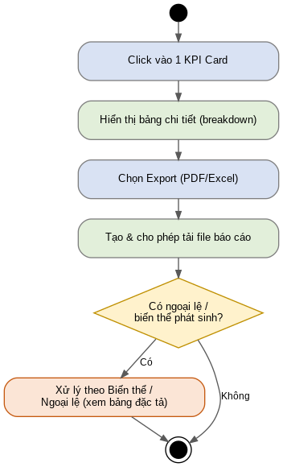
Hình B.13a. Biểu đồ hoạt động UC-13 – Drill-down chi tiết & Export báo cáo

Bảng mô tả hoạt động (Sequence chi tiết dạng swimlane)
Bước | Người dùng | Hệ thống | Loại | Mô tả
1 | Click vào 1 KPI (VD: Conversion Rate). |  | Hành động người dùng | Click vào 1 KPI (VD: Conversion Rate).
2 |  | Hiển thị bảng chi tiết (breakdown theo chương trình/khu vực/thời gian). | Xử lý hệ thống / AI | Hiển thị bảng chi tiết (breakdown theo chương trình/khu vực/thời gian).
3 | Chọn “Export” và định dạng (PDF/Excel). |  | Hành động người dùng | Chọn “Export” và định dạng (PDF/Excel).
4 |  | Tạo file báo cáo và cho phép tải xuống. | Xử lý hệ thống / AI | Tạo file báo cáo và cho phép tải xuống.

4. UI Wireframe
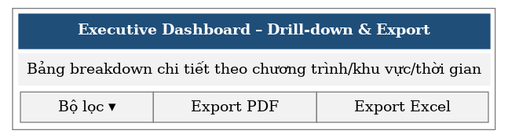
Hình B.13b. Wireframe màn hình UC-13 – Drill-down chi tiết & Export báo cáo

5. Acceptance Criteria
- Given tôi chọn phạm vi hợp lệ, When tôi export PDF, Then hệ thống trả file trong <10s.
- Given phạm vi quá lớn, When tôi export, Then hệ thống chuyển xử lý nền và gửi email khi xong.

6. Test Scenario
Test ID | Mô tả | Input | Kết quả mong đợi
TC-13-01 | Export PDF thành công | range=YTD | Nhận file PDF <10s
TC-13-02 | Export Excel thành công | format=Excel | Nhận file Excel đúng dữ liệu
TC-13-03 | Phạm vi quá lớn | range=36 tháng | Chuyển xử lý nền, gửi email

B.14. UC-14 – Chấm điểm & phân loại Lead (Lead Scoring & Classification)
Module: AI Platform (dùng chung)

1. Bảng đặc tả chức năng (Mục đích / Actor / Trigger / Sequence / Error)
TIÊU ĐỀ | NỘI DUNG
Mô tả | Mô hình AI (XGBoost/Logistic Regression + LLM feature engineering) chấm điểm 0–100 và phân hạng Hot/Warm/Cold cho từng Lead dựa trên hồ sơ và lịch sử tương tác.
Sự kiện kích hoạt | Lead mới được tạo (UC-01), có Interaction mới (UC-07), hoặc chạy batch định kỳ.
Actor | Lead Scoring Engine | Hỗ trợ: Được include bởi UC-05, UC-06
Tiền điều kiện | Model Lead Scoring đã được huấn luyện và triển khai (deployed).
Hậu điều kiện | Score và hạng (Hot/Warm/Cold) của Lead được cập nhật, sẵn sàng cho UC-05/UC-06 sử dụng.
Luồng chính | 1. Nhận sự kiện kích hoạt (Lead mới/Interaction mới/lịch batch).  2. Trích xuất đặc trưng (feature engineering) từ Leads + Interactions.  3. Model dự đoán Enrollment Probability (0–100).  4. Phân hạng: Hot (≥70), Warm (40–69), Cold (<40).  5. Lưu Score/hạng và gắn timestamp cập nhật.
Biến thể | 3a. Model phát hiện thiếu dữ liệu quan trọng → dùng giá trị mặc định/imputation trước khi dự đoán.
Ngoại lệ | 3b. Model service lỗi/không phản hồi → hệ thống giữ Score cũ, ghi log lỗi để đội kỹ thuật xử lý.

2. Bảng đặc tả kỹ thuật (Input / Output / Business Rule / Validation / Database / API / Permission / Audit Log / Notification / Performance)
TIÊU ĐỀ | NỘI DUNG
Input | LeadEvent { leadId, trigger: "new"|"interaction"|"batch" }
Output | { leadId, score(0–100), rank: Hot|Warm|Cold, updatedAt }
Business Rule | Hot ≥70, Warm 40–69, Cold <40.  Thiếu >30% field quan trọng → hạ 1 bậc độ tin cậy (confidence).
Validation | leadId phải tồn tại.  trigger thuộc danh mục hợp lệ.
Database | Đọc Leads, Interactions.  Ghi bảng LeadScores (leadId, score, rank, modelVersion, updatedAt).
API | Method: POST  Endpoint: /internal/v1/scoring/run (internal service-to-service)  Request mẫu: { "leadId":"L20260001", "trigger":"new" }  Response mẫu: { "leadId":"L20260001", "score":78, "rank":"Hot" }
Permission | Internal service only – xác thực bằng service API key / mTLS giữa các microservice, không public.
Audit Log | Ghi model version, input feature snapshot, output — phục vụ truy vết và retraining.
Notification | Nếu đổi hạng (VD Cold→Hot): thông báo ưu tiên cho advisor qua UC-05.
Performance Requirement | <500ms/Lead cho trigger real-time.  Batch job xử lý toàn bộ Lead <30 phút mỗi đêm.

3. Biểu đồ hoạt động (Activity Diagram)
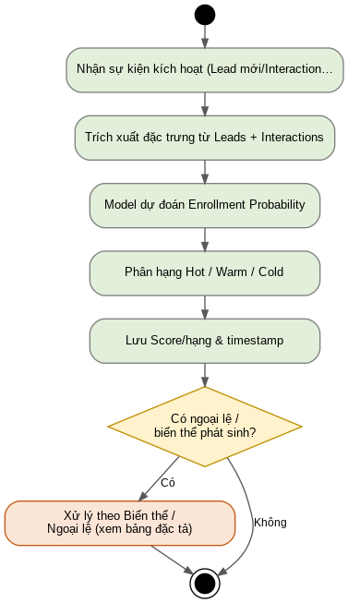
Hình B.14a. Biểu đồ hoạt động UC-14 – Chấm điểm & phân loại Lead (Lead Scoring & Classification)

Bảng mô tả hoạt động (Sequence chi tiết dạng swimlane)
Bước | Người dùng | Hệ thống | Loại | Mô tả
1 |  | Nhận sự kiện kích hoạt (Lead mới/Interaction mới/lịch batch). | Xử lý hệ thống / AI | Nhận sự kiện kích hoạt (Lead mới/Interaction mới/lịch batch).
2 |  | Trích xuất đặc trưng (feature engineering) từ Leads + Interactions. | Xử lý hệ thống / AI | Trích xuất đặc trưng (feature engineering) từ Leads + Interactions.
3 |  | Model dự đoán Enrollment Probability (0–100). | Xử lý hệ thống / AI | Model dự đoán Enrollment Probability (0–100).
4 |  | Phân hạng: Hot (≥70), Warm (40–69), Cold (<40). | Xử lý hệ thống / AI | Phân hạng: Hot (≥70), Warm (40–69), Cold (<40).
5 |  | Lưu Score/hạng và gắn timestamp cập nhật. | Xử lý hệ thống / AI | Lưu Score/hạng và gắn timestamp cập nhật.

4. UI Wireframe
Không áp dụng — đây là Use Case xử lý nền/AI service (backend), không có giao diện người dùng.

5. Acceptance Criteria
- Given Lead có đủ dữ liệu, When model chạy, Then Score trả về 0–100 và rank đúng ngưỡng.
- Given model service lỗi, When gọi scoring, Then hệ thống giữ Score cũ và ghi log lỗi thay vì trả lỗi cho người dùng cuối.

6. Test Scenario
Test ID | Mô tả | Input | Kết quả mong đợi
TC-14-01 | Lead đủ dữ liệu | Đầy đủ field | Score hợp lý, rank đúng
TC-14-02 | Lead thiếu dữ liệu | >30% field trống | Vẫn trả Score, confidence thấp hơn
TC-14-03 | Model service timeout | Service không phản hồi | Fallback Score cũ, ghi log lỗi

B.15. UC-15 – Dự đoán rủi ro bỏ học / Dự báo Enrollment (Churn & Forecasting)
Module: AI Platform (dùng chung)

1. Bảng đặc tả chức năng (Mục đích / Actor / Trigger / Sequence / Error)
TIÊU ĐỀ | NỘI DUNG
Mô tả | Hai mô hình AI chạy song song: Random Forest + SHAP dự đoán nguy cơ bỏ học; Prophet/LSTM dự báo Enrollment/doanh thu theo thời gian.
Sự kiện kích hoạt | Chạy batch định kỳ (hằng đêm) hoặc khi Ban Giám đốc mở Dashboard cần dữ liệu mới.
Actor | Forecasting & Churn Engine | Hỗ trợ: Được include bởi UC-11, UC-12
Tiền điều kiện | Có đủ dữ liệu lịch sử AcademicProfile (Churn) và Leads/Offers (Forecasting).
Hậu điều kiện | Risk Score theo sinh viên/chương trình và Forecast theo tháng được cập nhật, sẵn sàng cho UC-11/UC-12.
Luồng chính | 1. Thu thập dữ liệu mới nhất từ AcademicProfile, Leads, Offers.  2. Model Churn tính Risk Score cho từng sinh viên, kèm giải thích SHAP.  3. Model Forecasting dự báo Enrollment/Revenue 12 tháng tới kèm khoảng tin cậy.  4. Tổng hợp kết quả theo chương trình/khu vực.  5. Lưu kết quả và đánh dấu thời điểm cập nhật.
Biến thể | 4a. Phát hiện Risk Score bất thường tăng đột biến ở 1 chương trình → hệ thống gắn cờ ưu tiên cảnh báo.
Ngoại lệ | 2a. Dữ liệu chuyên cần/điểm số thiếu nhiều → model giảm độ tin cậy (confidence) và ghi chú trong output.

2. Bảng đặc tả kỹ thuật (Input / Output / Business Rule / Validation / Database / API / Permission / Audit Log / Notification / Performance)
TIÊU ĐỀ | NỘI DUNG
Input | ScheduledJob { jobType: "churn"|"forecast", asOfDate }
Output | churn: [{studentId, riskScore, topFactors}]; forecast: [{month, enrollment, revenue, ci}]
Business Rule | Risk Score tăng đột biến >20 điểm so với kỳ trước → tự động gắn cờ ưu tiên.  Forecast dưới 70% confidence phải gắn nhãn “sơ bộ”.
Validation | asOfDate hợp lệ, không ở tương lai.
Database | Đọc AcademicProfile (cho Churn), Leads/Offers (cho Forecasting).  Ghi bảng ChurnScores, ForecastResults.
API | Method: POST  Endpoint: /internal/v1/ai/churn-forecast/run  Request mẫu: { "jobType":"churn", "asOfDate":"2026-07-10" }  Response mẫu: { "status":"completed", "recordsProcessed":150 }
Permission | Internal service only – chạy theo lịch (cron) hoặc trigger nội bộ từ Executive Dashboard.
Audit Log | Ghi model version, thời gian chạy, số bản ghi xử lý, lỗi (nếu có).
Notification | Kết quả tổng hợp cấp cho UC-11/UC-12 sử dụng.  Cảnh báo nội bộ cho đội Data/AI nếu job lỗi.
Performance Requirement | Batch job hoàn tất <30 phút mỗi đêm, đảm bảo dữ liệu sẵn sàng trước 7:00 sáng.

3. Biểu đồ hoạt động (Activity Diagram)
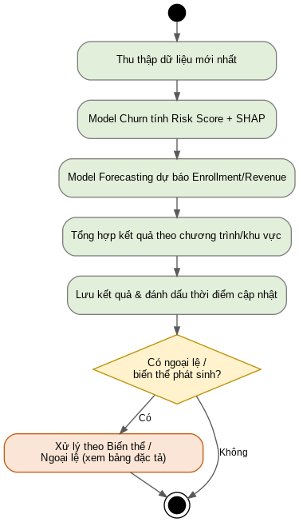
Hình B.15a. Biểu đồ hoạt động UC-15 – Dự đoán rủi ro bỏ học / Dự báo Enrollment (Churn & Forecasting)

Bảng mô tả hoạt động (Sequence chi tiết dạng swimlane)
Bước | Người dùng | Hệ thống | Loại | Mô tả
1 |  | Thu thập dữ liệu mới nhất từ AcademicProfile, Leads, Offers. | Xử lý hệ thống / AI | Thu thập dữ liệu mới nhất từ AcademicProfile, Leads, Offers.
2 |  | Model Churn tính Risk Score cho từng sinh viên, kèm giải thích SHAP. | Xử lý hệ thống / AI | Model Churn tính Risk Score cho từng sinh viên, kèm giải thích SHAP.
3 |  | Model Forecasting dự báo Enrollment/Revenue 12 tháng tới kèm khoảng tin cậy. | Xử lý hệ thống / AI | Model Forecasting dự báo Enrollment/Revenue 12 tháng tới kèm khoảng tin cậy.
4 |  | Tổng hợp kết quả theo chương trình/khu vực. | Xử lý hệ thống / AI | Tổng hợp kết quả theo chương trình/khu vực.
5 |  | Lưu kết quả và đánh dấu thời điểm cập nhật. | Xử lý hệ thống / AI | Lưu kết quả và đánh dấu thời điểm cập nhật.

4. UI Wireframe
Không áp dụng — đây là Use Case xử lý nền/AI service (backend), không có giao diện người dùng.

5. Acceptance Criteria
- Given dữ liệu đầu vào đầy đủ, When job chạy theo lịch, Then Risk Score/Forecast cập nhật trước 7:00 sáng hôm sau.
- Given job lỗi, When phát hiện, Then hệ thống giữ kết quả kỳ trước và cảnh báo đội kỹ thuật.

6. Test Scenario
Test ID | Mô tả | Input | Kết quả mong đợi
TC-15-01 | Job chạy thành công đúng lịch | Dữ liệu đầy đủ | Cập nhật đúng kết quả, đúng giờ
TC-15-02 | Dữ liệu thiếu nhiều | AcademicProfile thiếu field | Giảm confidence, không crash
TC-15-03 | Job lỗi giữa chừng | Exception khi chạy | Giữ kết quả cũ, cảnh báo đội kỹ thuật

Hết Phụ lục. Phụ lục A & B áp dụng đúng khung mẫu (template) do bạn cung cấp, tích hợp cùng phần lý thuyết/SOP/User Story Backlog ở các Mục 1–12 phía trên để tạo thành một tài liệu Use Case & User Story hoàn chỉnh cho dự án.

